โรงเรียนสาธิต มหาวิทยาลัยราชภัฏสวนสุนันทา
แผนการจัดการเรียนรู้กลุ่มสาระการเรียนรู้ ศิลปะ ชั้นประถมศึกษาปีที่ 1

หน่วยการเรียนรู้ที่ 1 เรื่อง การร่ายรำเบื้องต้น นาฏยศัพท์
ภาคเรียนที่ 1 ปีการศึกษา 2564 เวลา 1 ชั่วโมง อาจารย์ผู้สอน นางสาวแคทธียา เจริญสุข
------------------------------------------------------------------------------------------------------------------------
- มาตรฐานการเรียนรู้ / ตัวชี้วัด
ศ 3.1 เข้าใจและแสดงออกทางนาฏศิลป์อย่างสร้างสรรค์ วิเคราะห์ วิพากษ์วิจารณ์คุณค่านาฏศิลป์ ถ่ายทอดความรู้สึก ความคิดอย่างอิสระ ชื่นชม และประยุกต์ใช้ในชีวิตประจำวัน

ตัวชี้วัด
ศ 3.1 ป.1/2 แสดงท่าทางง่าย ๆ เพื่อสื่อความหมายแทนคำพูด

2. จุดประสงค์การเรียนรู้
1. ระบุนาฏยศัพท์ได้ตรงกับท่ารำที่แสดงออก (K)
2. ปฏิบัติท่ารำตามนาฏยศัพท์ได้ถูกต้องสวยงาม (P)
3. ชื่นชมการแสดงท่ารำตามนาฏยศัพท์ (A)

3. สาระสำคัญ
นาฏยศัพท์ถือเป็นพื้นฐานท่ารำไทยที่นักเรียนควรเรียนรู้และฝึกฝนให้เกิดความชำนาญ เพื่อให้ตนเองสามารถเรียนและปฏิบัติท่ารำไทยหรือแสดงนาฏศิลป์ไทยได้ถูกต้องสวยงาม

4. สาระการเรียนรู้
ความรู้
นาฏยศัพท์ : การจีบ ตั้งวง
ทักษะ/กระบวนการ/กระบวนการคิด
การให้เหตุผล การสรุปความรู้ การจัดระบบความคิดเป็นแผนภาพ การปฏิบัติ/การสาธิต การแก้ปัญหา การประยุกต์/การปรับปรุง การประเมินค่า
คุณลักษณะอันพึงประสงค์
มุ่งมั่นในการทำงาน
ตัวชี้วัดที่ 6.1 ตั้งใจและรับผิดชอบในการปฏิบัติหน้าที่การงาน

สมรรถนะสำคัญของผู้เรียน
ความสามารถในการสื่อสาร

ชิ้นงานหรือภาระงาน
- ชิ้นงาน เรื่อง นาฏยศัพท์

คำถามท้าทาย
- นาฏยศัพท์มีความสำคัญต่อนาฏศิลป์ไทยอย่างไร

5. การจัดกิจกรรมการเรียนรู้
1. ครูคัดเลือกผู้แทนนักเรียน 2 คน มาปฏิบัติท่านาฏยศัพท์ที่ตนเองชื่นชอบ ให้เพื่อน ๆ ชมและทายว่าคือท่านาฏยศัพท์ใด และตรวจสอบว่าผู้แทนนักเรียนปฏิบัติได้ถูกต้องหรือไม่
2. ครูและนักเรียนร่วมกันสนทนาเกี่ยวกับการฝึกปฏิบัติตามนาฏยศัพท์ที่แต่ละกลุ่มได้รับผิดชอบโดยครูใช้คำถาม ดังนี้
- กลุ่มของนักเรียนฝึกปฏิบัตินาฏยศัพท์ใด (ตัวอย่างคำตอบ จีบคว่ำ)
- กลุ่มของนักเรียนมีปัญหาในการฝึกปฏิบัตินาฏยศัพท์หรือไม่ อย่างไร (ตัวอย่างคำตอบ มี โดยในการฝึกแรก ๆ ไม่สามารถปฏิบัตินาฏยศัพท์ให้อ่อนช้อยได้)
- กลุ่มของนักเรียนมีแนวทางในการแก้ปัญหาอย่างไร (ตัวอย่างคำตอบ ฝึกปฏิบัติบ่อย ๆ และขอคำแนะนำจากผู้มีความรู้)
- นักเรียนรู้สึกอย่างไรเมื่อสามารถปฏิบัติตามนาฏยศัพท์ได้ (ตัวอย่างคำตอบ ภาคภูมิใจ ดีใจ)
จากนั้นให้เวลานักเรียนแต่ละกลุ่มเตรียมตัวในการแสดงประมาณ 5 นาที
3. ให้นักเรียนแต่ละกลุ่มส่งผู้แทนกลุ่มออกมาจับสลากเพื่อเลือกลำดับในการออกมาแสดงนาฏยศัพท์หน้าชั้นเรียน เมื่อนักเรียนแต่ละกลุ่มออกมาแสดงนาฏยศัพท์แล้วให้นักเรียนกลุ่มที่เหลือและครูปฏิบัติ ดังนี้
- ถ้ากลุ่มที่ออกมาทำการแสดงนาฏยศัพท์สามารถระบุนาฏยศัพท์ได้สัมพันธ์กับท่ารำ และทำได้ถูกต้องสวยงาม ให้ร่วมกันกล่าวคำชมเชย
- ถ้ากลุ่มที่ออกมาทำการแสดงนาฏยศัพท์มีข้อบกพร่องในการแสดงให้ทุกคนร่วมกันแสดงความคิดเห็น เสนอแนวทางแก้ไข ให้กลุ่มดังกล่าวนำไปปรับปรุงแก้ไขผลการปฏิบัตินาฏยศัพท์ของตนให้ดีขึ้น
จากนั้นครูสาธิตการรำตามนาฏยศัพท์ให้นักเรียนดูอีก 1 รอบ และให้นักเรียนใช้วิธีการเพื่อนสอนเพื่อนเรียนรู้การปฏิบัตินาฏยศัพท์ของกลุ่มอื่น ๆ จนทุกคนสามารถปฏิบัติได้ถูกต้อง
4. ครูและนักเรียนร่วมกันสนทนาเกี่ยวกับนาฏยศัพท์ของนาฏศิลป์ไทย กับมรดกทางวัฒนธรรมของไทย โดยครูใช้คำถาม ดังนี้
- นาฏยศัพท์ของนาฏศิลป์ไทยมีความสำคัญต่อชาติไทยอย่างไร (ตัวอย่างคำตอบ ทำให้ชาติไทยของเรามีมรดกทางวัฒนธรรมที่เป็นเอกลักษณ์ที่น่าภาคภูมิใจ)
- นักเรียนจะมีส่วนร่วมในการอนุรักษ์มรดกทางวัฒนธรรมนี้ได้อย่างไร (ตัวอย่างคำตอบ ศึกษาเกี่ยวกับนาฏยศัพท์เพิ่มเติม ฝึกปฏิบัติท่ารำตามนาฏยศัพท์ให้ถูกต้องสวยงาม เข้าชมการแสดงนาฏศิลป์ไทย)

5. ให้นักเรียนและครูร่วมกันสรุปความรู้ ดังนี้
- นาฏยศัพท์เป็นพื้นฐานท่ารำที่นักเรียนควรเรียนรู้และฝึกฝนให้เกิดความชำนาญ เพื่อให้ตนเองสามารถเรียนและปฏิบัติท่ารำไทยหรือการแสดงนาฏศิลป์ไทยได้ถูกต้องสวยงาม
6. ให้นักเรียนร่วมกันแสดงความคิดเห็น โดยครูใช้คำถามท้าทาย ดังนี้
- นาฏยศัพท์มีความสำคัญต่อนาฏศิลป์ไทยอย่างไร
7. ให้นักเรียนทำชิ้นงาน เรื่อง นาฏยศัพท์
การจัดบรรยากาศเชิงบวก
- ให้นักเรียนฝึกซ้อมการปฏิบัตินาฏยศัพท์อย่างมีอิสระ
6. สื่อการเรียนรู้
1. สลาก
2. ชิ้นงาน เรื่อง นาฏยศัพท์

7. การวัดและประเมินผลการเรียนรู้
1. วิธีการวัดและประเมินผล
1.1 สังเกตพฤติกรรมของนักเรียนในการเข้าร่วมกิจกรรม
1.2 สังเกตพฤติกรรมของนักเรียนในการเข้าร่วมกิจกรรมกลุ่ม
1.3 ตรวจชิ้นงาน
2. เครื่องมือ
2.1 แบบสังเกตพฤติกรรมการเข้าร่วมกิจกรรม
2.2 แบบสังเกตพฤติกรรมการเข้าร่วมกิจกรรมกลุ่ม
3. เกณฑ์การประเมิน
3.1 การประเมินพฤติกรรมการเข้าร่วมกิจกรรม
ผ่านตั้งแต่ 2 รายการ ถือว่า ผ่าน
ผ่าน 1 รายการ ถือว่า ไม่ผ่าน
3.2 การประเมินพฤติกรรมการเข้าร่วมกิจกรรมกลุ่ม
คะแนน 9-10 ระดับ ดีมาก
คะแนน 7-8 ระดับ ดี
คะแนน 5-6 ระดับ พอใช้
คะแนน 0-4 ระดับ ควรปรับปรุง

การประเมินผลตามสภาพจริง (Rubrics)
การประเมินชิ้นงาน ให้ผู้สอนพิจารณาจากเกณฑ์การประเมินผลตามสภาพจริง (Rubrics)
เรื่อง ปฏิบัตินาฏยศัพท์เบื้องต้น

เกณฑ์การประเมิน | ระดับคะแนน
 | 4 | 3 | 2 | 1
ปฏิบัตินาฏยศัพท์เบื้องต้น | ปฏิบัตินาฏยศัพท์เบื้องต้นร่วมกับผู้อื่นในการพัฒนาให้เกิดประโยชน์ ต่อส่วนรวมและสามารถแก้ไขปัญหาในระหว่างการปฏิบัติได้ | ปฏิบัตินาฏยศัพท์เบื้องต้นตามที่ตนเองได้คิดขึ้นมาเองเพื่อให้มีประสิทธิภาพที่ดีขึ้นกว่าแบบอย่าง โดยมีครูหรือผู้อื่นแนะนำบ้าง | ปฏิบัตินาฏยศัพท์เบื้องต้นตามแบบได้ถูกต้องและมี การดัดแปลงให้เหมาะสมกับตนเอง โดยมีครูหรือผู้อื่นแนะนำบ้าง | ปฏิบัตินาฏยศัพท์เบื้องต้นได้ตามแบบอย่างหรือทำตามที่ครูแนะนำเท่านั้น

9. บันทึกหลังการสอน

ผลการจัดการเรียนการสอน
________________________________________________________________________________________________________________________________________________________________________________________________________________________________________________________________________________________________________________________________________________

ปัญหา / อุปสรรค
________________________________________________________________________________________________________________________________________________________________________________________________________________________________________________________________________________________________________________________________________________

แนวทางแก้ไข
________________________________________________________________________________________________________________________________________________________________________________________________________________________________________________________________________________________________________________________________________________

ลงชื่อ นางสาวแคทธียา เจริญสุข (ผู้บันทึก)
(_______________________)
_____/_____/_____
10. ข้อเสนอแนะของผู้บริหารสถานศึกษา
________________________________________________________________________________________________________________________________________________________________________________________________________________________________________________________________________________________________________________________________________________

ลงชื่อ__________________________ (ผู้บริหารสถานศึกษา)
(__________________________)
_____/_____/____

โรงเรียนสาธิต มหาวิทยาลัยราชภัฏสวนสุนันทา
แผนการจัดการเรียนรู้กลุ่มสาระการเรียนรู้ ศิลปะ ชั้นประถมศึกษาปีที่ 1

หน่วยการเรียนรู้ที่ 1 เรื่อง การร่ายรำเบื้องต้น ภาษาท่า ( 1 )
ภาคเรียนที่ 1 ปีการศึกษา 2564 เวลา 1 ชั่วโมง อาจารย์ผู้สอน นางสาวแคทธียา เจริญสุข
------------------------------------------------------------------------------------------------------------------------
- มาตรฐานการเรียนรู้ / ตัวชี้วัด
ศ 3.1 เข้าใจและแสดงออกทางนาฏศิลป์อย่างสร้างสรรค์ วิเคราะห์ วิพากษ์วิจารณ์คุณค่านาฏศิลป์ ถ่ายทอดความรู้สึก ความคิดอย่างอิสระ ชื่นชม และประยุกต์ใช้ในชีวิตประจำวัน

ตัวชี้วัด
ศ 3.1 ป.1/2 แสดงท่าทางง่าย ๆ เพื่อสื่อความหมายแทนคำพูด
2. จุดประสงค์การเรียนรู้
1. ระบุภาษาท่าทางนาฏศิลป์ไทยที่ฝึกปฏิบัติได้ (K)
2. ปฏิบัติภาษาท่าทางนาฏศิลป์ไทยได้ถูกต้องสวยงาม (P)
3. ชื่นชมภาษาท่าทางนาฏศิลป์ไทย (A)

3. สาระสำคัญ
ภาษาท่าทางนาฏศิลป์ไทยเป็นการแสดงท่าทางการรำอย่างมีรูปแบบ ซึ่งสื่อให้ผู้ชมได้รับรู้ถึง การนึกคิด อารมณ์หรือถ้อยคำที่ผู้รำต้องการสื่อผ่านท่ารำที่สวยงามตามรูปแบบของนาฏศิลป์ไทย

4. สาระการเรียนรู้
ความรู้
ภาษาท่าทางนาฏศิลป์ไทย : ฉัน เธอ ไป มา
ทักษะ/กระบวนการ/กระบวนการคิด
การให้เหตุผล การสรุปความรู้ การจัดระบบความคิดเป็นแผนภาพ การปฏิบัติ/การสาธิต การแก้ปัญหา การประยุกต์/การปรับปรุง การประเมินค่า
คุณลักษณะอันพึงประสงค์
มุ่งมั่นในการทำงาน
ตัวชี้วัดที่ 6.1 ตั้งใจและรับผิดชอบในการปฏิบัติหน้าที่การงาน
สมรรถนะสำคัญของผู้เรียน
ความสามารถในการสื่อสาร
ชิ้นงานหรือภาระงาน
- แผนภาพความคิดภาษาท่าทางนาฏศิลป์ไทย

คำถามท้าทาย
- ถ้าเราฝึกปฏิบัติภาษาท่าทางนาฏศิลป์ไทยเป็นประจำ จะเกิดผลดีต่อนาฏศิลป์ไทยอย่างไร

5. การจัดกิจกรรมการเรียนรู้
1. ครูเปิดการแสดงนาฏศิลป์ให้นักเรียนชมแล้วใช้คำถามเพื่อให้นักเรียนร่วมกันแสดงความคิดเห็น ดังนี้
- นักเรียนเคยชมการแสดงนาฏศิลป์ไทยหรือไม่ (ตัวอย่างคำตอบ เคยชม/ไม่เคยชม)
- นักเรียนรู้สึกอย่างไรเมื่อได้ชมการแสดง (ตัวอย่างคำตอบ รู้สึกชื่นชม เกิดความเพลิดเพลิน)
2. ครูอธิบายเกี่ยวกับการแสดงนาฏศิลป์ไทยให้นักเรียนฟังว่า การแสดงนาฏศิลป์ไม่นิยมแสดงอารมณ์และความรู้สึกออกมาด้วยภาษาพูด จึงมีความคิดประดิษฐ์ท่าทางในการร่ายรำขึ้นมาเพื่อสื่อความหมายระหว่าง ผู้แสดงและผู้ชมให้เข้าใจความหมายของเรื่องราวที่ตรงกันเรียกว่า ภาษาท่าทางนาฏศิลป์ไทย
3. ครูคัดเลือกผู้แทนนักเรียนจำนวน 2 คน ออกมาแสดงท่าทางตามบัตรคำต่อไปนี้ตามจินตนาการของตนเองแล้วให้เพื่อนทายว่าเป็นท่าที่แสดงถึงอะไร

ฉัน เธอ

4. ครูสาธิตท่ารำที่มีความหมายว่า ฉัน ให้นักเรียนดูแล้วให้นักเรียนปฏิบัติตาม โดยมีครูคอยแนะนำและดูแลอย่างใกล้ชิดจนนักเรียนสามารถทำได้ถูกต้อง
5. ครูสาธิตท่ารำที่มีความหมายว่า เธอ ให้นักเรียนดูแล้วให้นักเรียนปฏิบัติตาม โดยมีครูคอยแนะนำและดูแลอย่างใกล้ชิดจนนักเรียนสามารถทำได้ถูกต้อง
6. ให้นักเรียนแบ่งกลุ่มออกเป็นกลุ่ม กลุ่มละ 5 คน แล้วให้แต่ละกลุ่มฝึกปฏิบัติการรำท่าฉันและท่าเธอจนทุกคนในกลุ่มสามารถทำได้ถูกต้อง แล้วให้แต่ละกลุ่มออกมาแสดงท่ารำให้ครูและเพื่อนกลุ่มอื่น ๆ ดู
หากพบข้อผิดพลาดให้ร่วมกันเสนอแนะแนวทางแก้ไขให้ถูกต้อง ถ้ากลุ่มนั้นแสดงท่ารำได้สวยงามให้แต่ละกลุ่มแสดงความรู้สึกชื่นชมทีละกลุ่มจนครบทุกกลุ่ม
7. ครูและนักเรียนร่วมกันสนทนาเกี่ยวกับการแสดงท่ารำตามภาษาท่าทางนาฏศิลป์ไทยที่ปฏิบัติ
โดยครูใช้คำถาม ดังนี้
- ภาษาท่าทางนาฏศิลป์ไทยที่นักเรียนปฏิบัติคือท่าที่ใช้แทนอะไร (ตัวอย่างคำตอบ แทนคำว่าฉันและแทนคำว่าเธอ)
- ภาษาท่าทางนาฏศิลป์ทั้งสองท่ามีลักษณะโดดเด่นอย่างไร (ตัวอย่างคำตอบ อ่อนช้อย งดงาม สามารถสื่อความหมายได้ชัดเจน)
- นักเรียนสามารถปฏิบัติตามภาษาท่าทางนาฏศิลป์ไทยทั้งสองท่าได้ถูกต้องหรือไม่ (ถูกต้อง/
ไม่ถูกต้อง)
- นักเรียนรู้สึกอย่างไรต่อภาษาท่าทางนาฏศิลป์ไทยทั้งสองท่า (ตัวอย่างคำตอบ ชอบและชื่นชม)

- เพราะเหตุใดการแสดงนาฏศิลป์ไทยต้องใช้ภาษาท่าทางนาฏศิลป์ไทย (ตัวอย่างคำตอบ เพราะ
การแสดงนาฏศิลป์ไทยไม่นิยมสื่อความหมายการแสดงด้วยคำพูด แต่นิยมใช้ภาษาท่าทางนาฏศิลป์ไทย
ที่อ่อนช้อย งดงาม เพื่อเป็นการสื่อสารกันระหว่างผู้ชมกับผู้แสดง)
- นักเรียนรู้จักภาษาท่าทางนาฏศิลป์ไทยอื่นอีกหรือไม่ อย่างไร (ตัวอย่างคำตอบ รู้จัก โดยมีภาษาท่าทางนาฏศิลป์ไทยที่แทนคำว่า ไป มา โกรธ รัก เสียใจ กลัว ดีใจ)
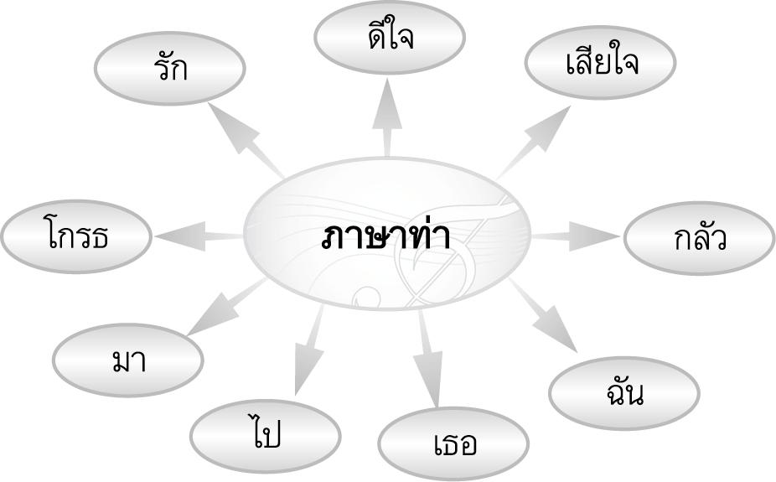
จากนั้นครูนำข้อมูลเกี่ยวกับภาษาท่าทางนาฏศิลป์ไทยที่นักเรียนรู้จักมาเขียนสรุปลงในแผนภาพ
บนกระดาน ดังตัวอย่างต่อไปนี้

8. ให้นักเรียนและครูร่วมกันสรุปความรู้ ดังนี้
- ภาษาท่าทางนาฏศิลป์ไทยเป็นการแสดงท่าทางการรำอย่างมีรูปแบบ ซึ่งสื่อให้ผู้ชมได้รับรู้ถึง
การนึกคิด อารมณ์หรือถ้อยคำที่ผู้รำต้องการสื่อผ่านท่ารำที่สวยงาม ตามรูปแบบของนาฏศิลป์ไทย
9. ให้นักเรียนร่วมกันแสดงความคิดเห็น โดยครูใช้คำถามท้าทาย ดังนี้
- ถ้าเราฝึกปฏิบัติภาษาท่าทางนาฏศิลป์ไทยเป็นประจำจะเกิดผลดีต่อนาฏศิลป์ไทยอย่างไร

การจัดบรรยากาศเชิงบวก
- ให้นักเรียนฝึกปฏิบัติภาษาท่าทางนาฏศิลป์ไทยอย่างมีอิสระ

6. สื่อการเรียนรู้
1. แผ่นบันทึกการแสดงนาฏศิลป์ไทย
2. เครื่องเล่นแผ่นบันทึกการแสดงนาฏศิลป์ไทย
3. บัตรคำ

7. การวัดและประเมินผลการเรียนรู้
1. วิธีการวัดและประเมินผล
1.1 สังเกตพฤติกรรมของนักเรียนในการเข้าร่วมกิจกรรม
1.2 สังเกตพฤติกรรมของนักเรียนในการเข้าร่วมกิจกรรมกลุ่ม
2. เครื่องมือ
2.1 แบบสังเกตพฤติกรรมการเข้าร่วมกิจกรรม
2.2 แบบสังเกตพฤติกรรมการเข้าร่วมกิจกรรมกลุ่ม

3. เกณฑ์การประเมิน
3.1 การประเมินพฤติกรรมการเข้าร่วมกิจกรรม
ผ่านตั้งแต่ 2 รายการ ถือว่า ผ่าน
ผ่าน 1 รายการ ถือว่า ไม่ผ่าน

3.2 การประเมินพฤติกรรมการเข้าร่วมกิจกรรมกลุ่ม
คะแนน 9-10 ระดับ ดีมาก
คะแนน 7-8 ระดับ ดี
คะแนน 5-6 ระดับ พอใช้
คะแนน 0-4 ระดับ ควรปรับปรุง

การประเมินผลตามสภาพจริง (Rubrics)
การประเมินชิ้นงาน ให้ผู้สอนพิจารณาจากเกณฑ์การประเมินผลตามสภาพจริง (Rubrics)
เรื่อง ปฏิบัตินาฏยศัพท์เบื้องต้น
เกณฑ์การประเมิน | ระดับคะแนน
 | 4 | 3 | 2 | 1
ปฏิบัติภาษาท่า | ปฏิบัติภาษาท่าร่วมกับผู้อื่นในการพัฒนาให้เกิดประโยชน์ ต่อส่วนรวมและสามารถแก้ไขปัญหาในระหว่างการปฏิบัติได้ | ปฏิบัติภาษาท่าตามที่ตนเองได้คิดขึ้นมาเองเพื่อให้มีประสิทธิภาพที่ดีขึ้นกว่าแบบอย่าง โดยมีครูหรือผู้อื่นแนะนำบ้าง | ปฏิบัติภาษาท่าตามแบบได้ถูกต้องและมี การดัดแปลงให้เหมาะสมกับตนเอง โดยมีครูหรือผู้อื่นแนะนำบ้าง | ปฏิบัติภาษาท่าได้ตามแบบอย่างหรือทำตามที่ครูแนะนำเท่านั้น

9. บันทึกหลังการสอน

ผลการจัดการเรียนการสอน
________________________________________________________________________________________________________________________________________________________________________________________________________________________________________________________________________________________________________________________________________________

ปัญหา / อุปสรรค
________________________________________________________________________________________________________________________________________________________________________________________________________________________________________________________________________________________________________________________________________________

แนวทางแก้ไข
________________________________________________________________________________________________________________________________________________________________________________________________________________________________________________________________________________________________________________________________________________

ลงชื่อ นางสาวแคทธียา เจริญสุข (ผู้บันทึก)
(_______________________)
_____/_____/_____
10. ข้อเสนอแนะของผู้บริหารสถานศึกษา
________________________________________________________________________________________________________________________________________________________________________________________________________________________________________________________________________________________________________________________________________________

ลงชื่อ__________________________ (ผู้บริหารสถานศึกษา)
(__________________________)
_____/_____/____

โรงเรียนสาธิต มหาวิทยาลัยราชภัฏสวนสุนันทา
แผนการจัดการเรียนรู้กลุ่มสาระการเรียนรู้ ศิลปะ ชั้นประถมศึกษาปีที่ 1

หน่วยการเรียนรู้ที่ 1 เรื่อง การร่ายรำเบื้องต้น ภาษาท่า ( 2 )
ภาคเรียนที่ 1 ปีการศึกษา 2564 เวลา 1 ชั่วโมง อาจารย์ผู้สอน นางสาวแคทธียา เจริญสุข
------------------------------------------------------------------------------------------------------------------------
- มาตรฐานการเรียนรู้ / ตัวชี้วัด
ศ 3.1 เข้าใจและแสดงออกทางนาฏศิลป์อย่างสร้างสรรค์ วิเคราะห์ วิพากษ์วิจารณ์คุณค่านาฏศิลป์ ถ่ายทอดความรู้สึก ความคิดอย่างอิสระ ชื่นชม และประยุกต์ใช้ในชีวิตประจำวัน

ตัวชี้วัด
ศ 3.1 ป.1/2 แสดงท่าทางง่าย ๆ เพื่อสื่อความหมายแทนคำพูด
2. จุดประสงค์การเรียนรู้
1. ระบุภาษาท่าทางนาฏศิลป์ไทยที่ฝึกปฏิบัติได้ (K)
2. ปฏิบัติภาษาท่าทางนาฏศิลป์ไทยได้ถูกต้องสวยงาม (P)
3. ชื่นชมภาษาท่าทางนาฏศิลป์ไทย (A)

3. สาระสำคัญ
ภาษาท่าทางนาฏศิลป์ไทยเป็นการแสดงท่าทางการรำอย่างมีรูปแบบ ซึ่งสื่อให้ผู้ชมได้รับรู้ถึง การนึกคิด อารมณ์หรือถ้อยคำที่ผู้รำต้องการสื่อผ่านท่ารำที่สวยงามตามรูปแบบของนาฏศิลป์ไทย

4. สาระการเรียนรู้
ความรู้
ภาษาท่าทางนาฏศิลป์ไทย : ฉัน เธอ ไป มา
ทักษะ/กระบวนการ/กระบวนการคิด
การให้เหตุผล การสรุปความรู้ การจัดระบบความคิดเป็นแผนภาพ การปฏิบัติ/การสาธิต การแก้ปัญหา การประยุกต์/การปรับปรุง การประเมินค่า
คุณลักษณะอันพึงประสงค์
มุ่งมั่นในการทำงาน
ตัวชี้วัดที่ 6.1 ตั้งใจและรับผิดชอบในการปฏิบัติหน้าที่การงาน
สมรรถนะสำคัญของผู้เรียน
ความสามารถในการสื่อสาร
ชิ้นงานหรือภาระงาน
- แผนภาพความคิดภาษาท่าทางนาฏศิลป์ไทย

คำถามท้าทาย
- ถ้าเราฝึกปฏิบัติภาษาท่าทางนาฏศิลป์ไทยเป็นประจำ จะเกิดผลดีต่อนาฏศิลป์ไทยอย่างไร

5. การจัดกิจกรรมการเรียนรู้
1. ครูเปิดการแสดงนาฏศิลป์ให้นักเรียนชมแล้วใช้คำถามเพื่อให้นักเรียนร่วมกันแสดงความคิดเห็น ดังนี้
- นักเรียนเคยชมการแสดงนาฏศิลป์ไทยหรือไม่ (ตัวอย่างคำตอบ เคยชม/ไม่เคยชม)
- นักเรียนรู้สึกอย่างไรเมื่อได้ชมการแสดง (ตัวอย่างคำตอบ รู้สึกชื่นชม เกิดความเพลิดเพลิน)
2. ครูอธิบายเกี่ยวกับการแสดงนาฏศิลป์ไทยให้นักเรียนฟังว่า การแสดงนาฏศิลป์ไม่นิยมแสดงอารมณ์และความรู้สึกออกมาด้วยภาษาพูด จึงมีความคิดประดิษฐ์ท่าทางในการร่ายรำขึ้นมาเพื่อสื่อความหมายระหว่าง ผู้แสดงและผู้ชมให้เข้าใจความหมายของเรื่องราวที่ตรงกันเรียกว่า ภาษาท่าทางนาฏศิลป์ไทย
3. ครูคัดเลือกผู้แทนนักเรียนจำนวน 2 คน ออกมาแสดงท่าทางตามบัตรคำต่อไปนี้ตามจินตนาการของตนเองแล้วให้เพื่อนทายว่าเป็นท่าที่แสดงถึงอะไร

ฉัน เธอ

4. ครูสาธิตท่ารำที่มีความหมายว่า ฉัน ให้นักเรียนดูแล้วให้นักเรียนปฏิบัติตาม โดยมีครูคอยแนะนำและดูแลอย่างใกล้ชิดจนนักเรียนสามารถทำได้ถูกต้อง
5. ครูสาธิตท่ารำที่มีความหมายว่า เธอ ให้นักเรียนดูแล้วให้นักเรียนปฏิบัติตาม โดยมีครูคอยแนะนำและดูแลอย่างใกล้ชิดจนนักเรียนสามารถทำได้ถูกต้อง
6. ให้นักเรียนแบ่งกลุ่มออกเป็นกลุ่ม กลุ่มละ 5 คน แล้วให้แต่ละกลุ่มฝึกปฏิบัติการรำท่าฉันและท่าเธอจนทุกคนในกลุ่มสามารถทำได้ถูกต้อง แล้วให้แต่ละกลุ่มออกมาแสดงท่ารำให้ครูและเพื่อนกลุ่มอื่น ๆ ดู
หากพบข้อผิดพลาดให้ร่วมกันเสนอแนะแนวทางแก้ไขให้ถูกต้อง ถ้ากลุ่มนั้นแสดงท่ารำได้สวยงามให้แต่ละกลุ่มแสดงความรู้สึกชื่นชมทีละกลุ่มจนครบทุกกลุ่ม
7. ครูและนักเรียนร่วมกันสนทนาเกี่ยวกับการแสดงท่ารำตามภาษาท่าทางนาฏศิลป์ไทยที่ปฏิบัติ
โดยครูใช้คำถาม ดังนี้
- ภาษาท่าทางนาฏศิลป์ไทยที่นักเรียนปฏิบัติคือท่าที่ใช้แทนอะไร (ตัวอย่างคำตอบ แทนคำว่าฉันและแทนคำว่าเธอ)
- ภาษาท่าทางนาฏศิลป์ทั้งสองท่ามีลักษณะโดดเด่นอย่างไร (ตัวอย่างคำตอบ อ่อนช้อย งดงาม สามารถสื่อความหมายได้ชัดเจน)
- นักเรียนสามารถปฏิบัติตามภาษาท่าทางนาฏศิลป์ไทยทั้งสองท่าได้ถูกต้องหรือไม่ (ถูกต้อง/
ไม่ถูกต้อง)
- นักเรียนรู้สึกอย่างไรต่อภาษาท่าทางนาฏศิลป์ไทยทั้งสองท่า (ตัวอย่างคำตอบ ชอบและชื่นชม)

- เพราะเหตุใดการแสดงนาฏศิลป์ไทยต้องใช้ภาษาท่าทางนาฏศิลป์ไทย (ตัวอย่างคำตอบ เพราะ
การแสดงนาฏศิลป์ไทยไม่นิยมสื่อความหมายการแสดงด้วยคำพูด แต่นิยมใช้ภาษาท่าทางนาฏศิลป์ไทย
ที่อ่อนช้อย งดงาม เพื่อเป็นการสื่อสารกันระหว่างผู้ชมกับผู้แสดง)
- นักเรียนรู้จักภาษาท่าทางนาฏศิลป์ไทยอื่นอีกหรือไม่ อย่างไร (ตัวอย่างคำตอบ รู้จัก โดยมีภาษาท่าทางนาฏศิลป์ไทยที่แทนคำว่า ไป มา โกรธ รัก เสียใจ กลัว ดีใจ)
จากนั้นครูนำข้อมูลเกี่ยวกับภาษาท่าทางนาฏศิลป์ไทยที่นักเรียนรู้จักมาเขียนสรุปลงในแผนภาพ
บนกระดาน ดังตัวอย่างต่อไปนี้

8. ให้นักเรียนและครูร่วมกันสรุปความรู้ ดังนี้
- ภาษาท่าทางนาฏศิลป์ไทยเป็นการแสดงท่าทางการรำอย่างมีรูปแบบ ซึ่งสื่อให้ผู้ชมได้รับรู้ถึง
การนึกคิด อารมณ์หรือถ้อยคำที่ผู้รำต้องการสื่อผ่านท่ารำที่สวยงาม ตามรูปแบบของนาฏศิลป์ไทย
9. ให้นักเรียนร่วมกันแสดงความคิดเห็น โดยครูใช้คำถามท้าทาย ดังนี้
- ถ้าเราฝึกปฏิบัติภาษาท่าทางนาฏศิลป์ไทยเป็นประจำจะเกิดผลดีต่อนาฏศิลป์ไทยอย่างไร

การจัดบรรยากาศเชิงบวก
- ให้นักเรียนฝึกปฏิบัติภาษาท่าทางนาฏศิลป์ไทยอย่างมีอิสระ

6. สื่อการเรียนรู้
1. แผ่นบันทึกการแสดงนาฏศิลป์ไทย
2. เครื่องเล่นแผ่นบันทึกการแสดงนาฏศิลป์ไทย
3. บัตรคำ

7. การวัดและประเมินผลการเรียนรู้
1. วิธีการวัดและประเมินผล
1.1 สังเกตพฤติกรรมของนักเรียนในการเข้าร่วมกิจกรรม
1.2 สังเกตพฤติกรรมของนักเรียนในการเข้าร่วมกิจกรรมกลุ่ม
2. เครื่องมือ
2.1 แบบสังเกตพฤติกรรมการเข้าร่วมกิจกรรม
2.2 แบบสังเกตพฤติกรรมการเข้าร่วมกิจกรรมกลุ่ม

3. เกณฑ์การประเมิน
3.1 การประเมินพฤติกรรมการเข้าร่วมกิจกรรม
ผ่านตั้งแต่ 2 รายการ ถือว่า ผ่าน
ผ่าน 1 รายการ ถือว่า ไม่ผ่าน

3.2 การประเมินพฤติกรรมการเข้าร่วมกิจกรรมกลุ่ม
คะแนน 9-10 ระดับ ดีมาก
คะแนน 7-8 ระดับ ดี
คะแนน 5-6 ระดับ พอใช้
คะแนน 0-4 ระดับ ควรปรับปรุง

การประเมินผลตามสภาพจริง (Rubrics)
การประเมินชิ้นงาน ให้ผู้สอนพิจารณาจากเกณฑ์การประเมินผลตามสภาพจริง (Rubrics)
เรื่อง ปฏิบัตินาฏยศัพท์เบื้องต้น
เกณฑ์การประเมิน | ระดับคะแนน
 | 4 | 3 | 2 | 1
ปฏิบัติภาษาท่า | ปฏิบัติภาษาท่าร่วมกับผู้อื่นในการพัฒนาให้เกิดประโยชน์ ต่อส่วนรวมและสามารถแก้ไขปัญหาในระหว่างการปฏิบัติได้ | ปฏิบัติภาษาท่าตามที่ตนเองได้คิดขึ้นมาเองเพื่อให้มีประสิทธิภาพที่ดีขึ้นกว่าแบบอย่าง โดยมีครูหรือผู้อื่นแนะนำบ้าง | ปฏิบัติภาษาท่าตามแบบได้ถูกต้องและมี การดัดแปลงให้เหมาะสมกับตนเอง โดยมีครูหรือผู้อื่นแนะนำบ้าง | ปฏิบัติภาษาท่าได้ตามแบบอย่างหรือทำตามที่ครูแนะนำเท่านั้น

9. บันทึกหลังการสอน

ผลการจัดการเรียนการสอน
________________________________________________________________________________________________________________________________________________________________________________________________________________________________________________________________________________________________________________________________________________

ปัญหา / อุปสรรค
________________________________________________________________________________________________________________________________________________________________________________________________________________________________________________________________________________________________________________________________________________

แนวทางแก้ไข
________________________________________________________________________________________________________________________________________________________________________________________________________________________________________________________________________________________________________________________________________________

ลงชื่อ นางสาวแคทธียา เจริญสุข (ผู้บันทึก)
(_______________________)
_____/_____/_____
10. ข้อเสนอแนะของผู้บริหารสถานศึกษา
________________________________________________________________________________________________________________________________________________________________________________________________________________________________________________________________________________________________________________________________________________

ลงชื่อ__________________________ (ผู้บริหารสถานศึกษา)
(__________________________)
_____/_____/____

โรงเรียนสาธิต มหาวิทยาลัยราชภัฏสวนสุนันทา
แผนการจัดการเรียนรู้กลุ่มสาระการเรียนรู้ ศิลปะ ชั้นประถมศึกษาปีที่ 1

หน่วยการเรียนรู้ที่ 1 เรื่อง นาฏยศัพท์และภาษาท่า
ภาคเรียนที่ 1 ปีการศึกษา 2564 เวลา 1 ชั่วโมง อาจารย์ผู้สอน นางสาวแคทธียา เจริญสุข
------------------------------------------------------------------------------------------------------------------------

มาตรฐานการเรียนรู้/ตัวชี้วัด
มาตรฐานการเรียนรู้
ศ 3.1 เข้าใจและแสดงออกทางนาฏศิลป์อย่างสร้างสรรค์ วิเคราะห์ วิพากษ์วิจารณ์คุณค่านาฏศิลป์ ถ่ายทอดความรู้สึก ความคิดอย่างอิสระ ชื่นชม และประยุกต์ใช้ในชีวิตประจำวัน
ตัวชี้วัด
ศ 3.1 ป.1/2 แสดงท่าทางง่าย ๆ เพื่อสื่อความหมายแทนคำพูด

จุดประสงค์การเรียนรู้สู่ตัวชี้วัด
1. ระบุนาฏยศัพท์ที่แสดงออก (K)
2. ปฏิบัตินาฏยศัพท์ (P)
3. ชื่นชมท่านาฏยศัพท์ (A)

สาระสำคัญ
นาฏยศัพท์เป็นคำที่ใช้เรียกลักษณะหรือกิริยาท่าทางการแสดงนาฏศิลป์ไทย โดยใช้อวัยวะทั้งศีรษะ ใบหน้า ลำตัว แขน ขา มือ และเท้า ผสมผสานเข้าด้วยกันทำให้เกิดเป็นท่ารำที่งดงามอ่อนช้อย

สาระการเรียนรู้
นาฏยศัพท์ : การจีบ ตั้งวง

คุณลักษณะอันพึงประสงค์
มุ่งมั่นในการทำงาน
ตัวชี้วัดที่ 6.1 ตั้งใจและรับผิดชอบในการปฏิบัติหน้าที่การงาน

สมรรถนะสำคัญของผู้เรียน
ความสามารถในการสื่อสาร

ชิ้นงานหรือภาระงาน
- แผนภาพความคิดนาฏยศัพท์

คำถามท้าทาย
- ถ้าคนไทยทุกคนปฏิบัติตามนาฏยศัพท์ได้ จะเกิดผลดีต่อนาฏศิลป์ไทยอย่างไร

การจัดกิจกรรมการเรียนรู้
1. ครูเปิดแถบบันทึกภาพการแสดงนาฏศิลป์ให้นักเรียนดู จากนั้นให้นักเรียนร่วมกันแสดงความคิดเห็น โดยครูใช้ คำถาม ดังนี้
- การแสดงนี้เป็นการแสดงอะไร (ตัวอย่างคำตอบ ระบำดอกบัว)
- การแสดงนาฏศิลป์ไทยนี้มีลักษณะท่าทางอย่างไรบ้าง (ตัวอย่างคำตอบ มีการจีบมือ มีการกระดกเท้า)
- นักเรียนชอบการแสดงในภาพหรือไม่ เพราะอะไร (ตัวอย่างคำตอบ ชอบเพราะ มีการร่ายรำที่
สวยงาม อ่อนช้อย)
- นักเรียนเคยมีประสบการณ์เหมือนคนในภาพหรือไม่ (เคย/ไม่เคย)
2. นำบัตรคำ นาฏยศัพท์ มาติดไว้บนกระดานแล้วใช้คำถามเพื่อให้นักเรียนร่วมกันสนทนา ดังนี้
- นักเรียนรู้จักคำว่านาฏยศัพท์หรือไม่ (รู้จัก/ไม่รู้จัก)
- นักเรียนรู้จักนาฏยศัพท์คำใดบ้าง (ตัวอย่างคำตอบ การจีบ การตั้งวง)
จากนั้นครูอธิบายเกี่ยวกับนาฏยศัพท์ให้นักเรียนฟังว่า นาฏยศัพท์ เป็นคำที่ใช้เรียกชื่อ ลักษณะหรือกิริยาท่าทางในการแสดงนาฏศิลป์ไทย โดยใช้อวัยวะทั้งศีรษะ ใบหน้า ลำตัว แขน ขา มือ และเท้า ผสมผสานเข้าด้วยกันทำให้เกิดเป็นท่ารำที่งดงามอ่อนช้อยขึ้น
3. ครูนำภาพนาฏยศัพท์ให้นักเรียนดูทีละภาพ จากนั้นครูสาธิตการทำท่านาฏยศัพท์ทีละท่า ดังนี้
- จีบคว่ำ
- จีบหงาย
- ตั้งวงบนตัวพระ
- ตั้งวงบนตัวนาง
- ตั้งวงล่างตัวพระ
- ตั้งวงล่างตัวนาง
จากนั้นให้นักเรียนฝึกปฏิบัติตามทีละท่าโดยมีครูคอยดูแลและแนะนำอย่างใกล้ชิดจนนักเรียนสามารถทำได้ถูกต้อง
4. ครูคัดเลือกผู้แทนนักเรียนจำนวน 6 คน มาแสดงท่ารำตามนาฏยศัพท์ดังกล่าวคนละ 1 ท่า แล้วให้เพื่อนๆ ร่วมกันทายว่าคือนาฏยศัพท์ใด ถ้าผู้แทนนักเรียนทำได้ถูกต้องให้เพื่อน ๆ แสดงความรู้สึกชื่นชม ถ้าพบข้อบกพร่องให้ระบุถึงข้อบกพร่องและร่วมกันแสดงความคิดเห็นและเสนอแนวทางแก้ไขเพื่อให้เพื่อนนำไปปรับปรุงแก้ไขการรำของตนเองให้ดีขึ้น
5. ครูและนักเรียนร่วมกันสนทนาเกี่ยวกับนาฏยศัพท์อื่น ๆ ที่นักเรียนรู้จักโดยครูใช้คำถาม ดังนี้
- นักเรียนรู้จักนาฏยศัพท์อื่นอีกหรือไม่ อย่างไร (ตัวอย่างคำตอบ รู้จัก เช่น ประเท้า ก้าวไขว้ ล่อแก้ว ตั้งวงกลาง)
- นักเรียนสามารถรำตามนาฏยศัพท์ดังกล่าวได้หรือไม่ (ได้/ไม่ได้)

จากนั้นครูนำข้อมูลที่ได้มาเขียนสรุปลงในแผนภาพบนกระดานดังตัวอย่างต่อไปนี้
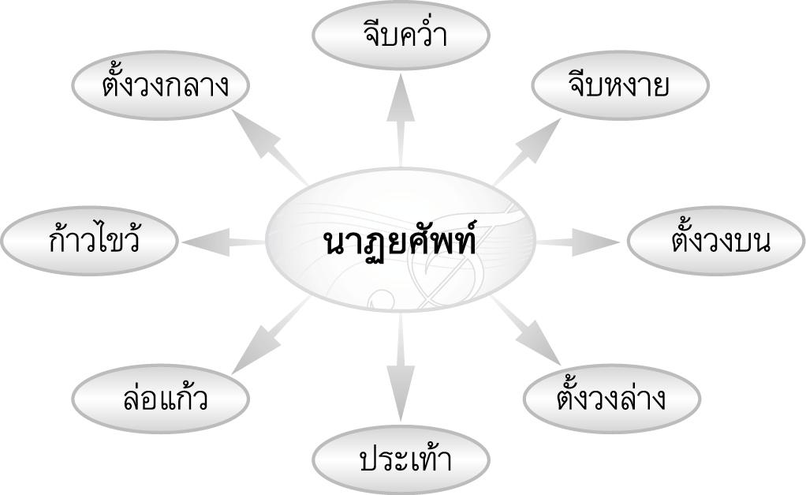

6. ให้นักเรียนแบ่งกลุ่มออกเป็น 6 กลุ่ม กลุ่มละเท่า ๆ กัน แล้วให้แต่ละกลุ่มส่งผู้แทนกลุ่มมาจับสลากเพื่อเลือกนาฏยศัพท์ต่อไปนี้ 1 ท่าไปฝึกซ้อมร่วมกัน เพื่อแสดงให้เพื่อนกลุ่มอื่น ๆ ดูในชั่วโมงต่อไป
- จีบคว่ำ
- จีบหงาย
- ตั้งวงบนตัวพระ
- ตั้งวงบนตัวนาง
- ตั้งวงล่างตัวพระ
- ตั้งวงล่างตัวนาง
7. ให้นักเรียนและครูร่วมกันสรุปความรู้ ดังนี้
- นาฏยศัพท์เป็นคำที่ใช้เรียกลักษณะหรือกิริยาท่าทาง การแสดงนาฏศิลป์ไทย โดยใช้อวัยวะทั้งศีรษะ ใบหน้า ลำตัว แขน ขา มือ และเท้า ผสมผสานเข้าด้วยกัน ทำให้เกิดเป็นท่ารำที่งดงามอ่อนช้อย
8. ให้นักเรียนร่วมกันแสดงความคิดเห็น โดยครูใช้คำถามท้าทาย ดังนี้
- ถ้าคนไทยทุกคนปฏิบัติตามนาฏยศัพท์ได้จะเกิดผลดีต่อนาฏศิลป์ไทยอย่างไร

การจัดบรรยากาศเชิงบวก
- ให้นักเรียนฝึกซ้อมการปฏิบัตินาฏยศัพท์อย่างมีอิสระ

สื่อการเรียนรู้
1. แถบบันทึกภาพ
2. เครื่องเล่นแถบบันทึกภาพ
3. บัตรคำ
4. ภาพนาฏยศัพท์
5. สลาก

การวัดและประเมินผลการเรียนรู้
1. วิธีการวัดและประเมินผล
1.1 สังเกตพฤติกรรมของนักเรียนในการเข้าร่วมกิจกรรม
1.2 สังเกตพฤติกรรมของนักเรียนในการเข้าร่วมกิจกรรมกลุ่ม
2. เครื่องมือ
2.1 แบบสังเกตพฤติกรรมการเข้าร่วมกิจกรรม
2.2 แบบสังเกตพฤติกรรมการเข้าร่วมกิจกรรมกลุ่ม
3. เกณฑ์การประเมิน
3.1 การประเมินพฤติกรรมการเข้าร่วมกิจกรรม
ผ่านตั้งแต่ 2 รายการ ถือว่า ผ่าน
ผ่าน 1 รายการ ถือว่า ไม่ผ่าน
3.2 การประเมินพฤติกรรมการเข้าร่วมกิจกรรมกลุ่ม
คะแนน 9-10 ระดับ ดีมาก
คะแนน 7-8 ระดับ ดี
คะแนน 5-6 ระดับ พอใช้
คะแนน 0-4 ระดับ ควรปรับปรุง

9. บันทึกหลังการสอน

ผลการจัดการเรียนการสอน
____________________________________________________________________________________________________________________________________________________________________________________________________________________________________________________________________________________________________________________________________________________________________________________________________________________________________

ปัญหา / อุปสรรค
____________________________________________________________________________________________________________________________________________________________________________________________________________________________________________________________________________________________________________________________________________________________________________________________________________________________________

แนวทางแก้ไข
____________________________________________________________________________________________________________________________________________________________________________________________________________________________________________________________________________________________________________________________________________________________________________________________________________________________________

ลงชื่อ นางสาวแคทธียา เจริญสุข (ผู้บันทึก)
(_______________________)
_____/_____/_____
10. ข้อเสนอแนะของผู้บริหารสถานศึกษา
________________________________________________________________________________________________________________________________________________________________________________________________________________________________________________________________________________________________________________________________________________________________________________________________________________________________________________________________________________________________________________________

ลงชื่อ__________________________ (ผู้บริหารสถานศึกษา)
(__________________________)
_____/_____/_____

โรงเรียนสาธิต มหาวิทยาลัยราชภัฏสวนสุนันทา
แผนการจัดการเรียนรู้กลุ่มสาระการเรียนรู้ศิลปะ ชั้นประถมศึกษาปีที่ 1

หน่วยการเรียนรู้ที่ 1 เรื่อง การเคลื่อนไหวร่างกายโดยใช้ประสาทสัมผัสทั้ง 5 ประกอบเพลงตา หู จมูก
ภาคเรียนที่ 1 ปีการศึกษา 2564 เวลา 2 ชั่วโมง อาจารย์ผู้สอน นางสาวแคทธียา เจริญสุข
------------------------------------------------------------------------------------------------------------------------
- มาตรฐานการเรียนรู้ / ตัวชี้วัด ศ.3.1 ป.1/1 , ศ.3.1 ป.1/2 , ศ.3.1 ป.1/3
เข้าใจและแสดงออกทางนาฏศิลป์อย่างสร้างสรรค์ วิเคราะห์ วิพากษ์ วิจารณ์คุณค่านาฏศิลป์ ถ่ายทอดความรู้สึกความคิดอย่างอิสระ ชื่นชม และประยุกต์ใช้ในชีวิตประจำวัน
แสดงท่าทางง่าย ๆ เพื่อสื่อความหมายแทนคำพูด
- สาระการเรียนรู้
- การใช้ประสาทสัมผัสทั้ง 5
- การใช้มือ เท้าและร่างกายในการเคลื่อนไหว
- การใช้นาฏยศัพท์และภาษาท่าในการประดิษฐ์ท่าทางประกอบเพลง
- สาระสำคัญ
การแสดงความสามารถในการใช้ร่างกาย ภาษา การแสดงออกทางอารมณ์ ให้เข้ากับจังหวะหรือเพลงอย่างอิสระ ช่วยให้เกิดความพร้อมเพรียง สนุกสนาน และเพลิดเพลิน
ทักษะกระบวนการ
- การฝึกใช้ประสาทสัมผัสทั้ง 5
- การร้องเพลง ตา หู จมูก
- การประดิษฐ์ท่าทางประกอบเพลง ตา หู จมูก
คุณลักษณะอันพึงประสงค์
- มีความมั่นใจ กล้าแสดงออก
- ชุดคำถามสำคัญ
- “ อวัยวะร่างกายของคนเรา ” มีอะไรบ้าง จงอธิบายพร้อมยกตัวอย่าง
- ประสาทสัมผัสทั้ง 5 ของคนเรา มีหน้าที่และความสำคัญอย่างไร จงอธิบาย
- เราจะนำนาฏยศัพท์และภาษาท่ามาใช้ในการคิดท่าทางประกอบเพลง ตา หู จมูก นี้ได้หรือไม่ อย่างไร
- หลักฐาน / ผลงาน / การปฏิบัติงานรวบยอด
การแสดงท่าทางประกอบเพลง ตา หู จมูก
- แนวทางการตรวจให้คะแนน (การประเมินปฏิบัติ rubic 3 ระดับ คือ ดี พอใช้ ต้องปรับปรุง)
แบบประเมินการเคลื่อนไหวร่างกายโดยใช้ประสาทสัมผัสทั้ง 5 ประกอบเพลง ตา หู จมูก

เกณฑ์การปฏิบัติกิจกรรม | ดี | พอใช้ | ต้องปรับปรุง
การร้องเพลง | - ร้องเพลงถูกต้อง  - ออกเสียงอักขระชัดเจนเสียงดังฟังชัด  - ร้องตรงจังหวะและทำนอง | - ร้องเพลงถูกบ้างผิดบ้าง  - ออกเสียงอักขระค่อนข้างชัดเจน เสียงค่อยบ้างดังบ้าง  - ร้องตรงจังหวะและทำนอง | - ร้องเพลงถูกบ้างผิดบ้าง  - ออกเสียงอักขระไม่ชัดเจน เสียงไม่ดัง  - ร้องไม่จังหวะและทำนอง
การแสดงท่าทางประกอบเพลงสอดคล้องกับเนื้อเพลง | - ท่าทางถูกต้องสอดคล้องกับเนื้อเพลง  - เคลื่อนไหวมือและเท้าตรงจังหวะและสัมพันธ์กันตลอดทั้งเพลง | - ท่าทางถูกบ้างผิดบ้าง สอดคล้องกับเนื้อเพลงเป็นบางท่า  - เคลื่อนไหวมือและเท้าสัมพันธ์กันเป็นบางครั้ง | - ท่าทางไม่ถูกต้องและ สอดคล้องกับเนื้อเพลงเป็นบางท่า  - เคลื่อนไหวมือและเท้ายังไม่สัมพันธ์กัน
ความตั้งใจปฏิบัติในขณะการทำกิจกรรม | - ปฏิบัติกิจกรรมด้วยความตั้งใจ สม่ำเสมอตั้งแต่ต้นจนจบเพลง ขยันฝึกซ้อม | - ตั้งใจปฏิบัติกิจกรรมเป็นบางเวลา ขยันฝึกซ้อมเป็นบางเวลา | - ขาดความตั้งใจ  - ไม่ฝึกซ้อม
กล้าแสดงออก | - ปฏิบัติกิจกรรมด้วยความมั่นใจกล้าแสดงออกอย่างสม่ำเสมอ | - มีความตั้งใจปฏิบัติกิจกรรมเป็นบางครั้ง ยังไม่ค่อยมีความมั่นใจ | - ขาดความมั่นใจในการปฏิบัติกิจกรรม
การร่วมปฏิบัติกิจกรรม | - มีความสามัคคีในกลุ่ม  - มีความรับผิดชอบต่องานอย่างสม่ำเสมอ  - ยอมรับความคิดเห็นของผู้อื่น  - มีความพร้อมเพรียงในกลุ่ม | - มีความสามัคคีในบางครั้ง  - มีความรับผิดชอบเป็นบางครั้ง  - ยอมรับความคิดเห็นของผู้อื่นเป็นบางครั้ง  - มีความพร้อมเพรียงเป็นบางครั้ง | - ขาดความรับผิดชอบในกลุ่ม  - ขาดความรับผิดชอบ  - ไม่ยอมรับฟังความคิดเห็นของผู้อื่น  - ไม่มีความพร้อมเพรียง

- กิจกรรมการเรียนรู้
แนวทางแผนการจัดการเรียนรู้ที่ 1 เรื่อง การเคลื่อนไหวร่างกายโดยใช้ประสาทสัมผัสทั้ง 5 ประกอบเพลงตา หู จมูก เวลา 2 ชั่วโมง คะแนน 15 คะแนน

เป้าหมายการเรียนรู้
- นักเรียนสามารถใช้ทักษะนาฏยศัพท์และภาษาท่า เพื่อจินตนาการในการเคลื่อนไหวร่างกายประกอบเพลง
- นักเรียนสามารถใช้ความคิดสร้างสรรค์คิดท่าทางกระบวนการกลุ่มโดยใช้เนื้อเพลงเป็นสื่อ
- นักเรียนสามารถบอกหน้าที่และความสำคัญของประสาทสัมผัสทั้ง 5
หลักฐาน / ผลงาน / การปฏิบัติ
- ปฏิบัติตามใบงานที่ 1
- การเคลื่อนไหวร่างกายประกอบเพลง ตา หู จมูก
- เกณฑ์การประเมินการปฏิบัติ
แนวทางการให้คะแนน
- เกณฑ์การประเมินปฏิบัติ rubic 3 ระดับ คือ ดี พอใช้ ต้องปรับปรุง
กิจกรรมการเรียนรู้
ชั่วโมงที่ 1
- ครูอธิบายเกี่ยวกับอวัยวะของร่างกาย หน้าที่ ความสำคัญของประสาทสัมผัสทั้ง 5
- ครูฝึกให้นักเรียนร้องเพลง ตา หู จมูก
- นักเรียนฝึกคิดท่าทางประกอบเพลง ตา หู จมูก
- นักเรียนศึกษาความสำคัญ หน้าที่ ของประสาทสัมผัสทั้ง 5
ชั่วโมงที่ 2
- ครูสาธิตท่าทางเคลื่อนไหวร่างกายประกอบเพลง ตา หู จมูก
- นักเรียนปฏิบัติท่าทางเคลื่อนไหวร่างกายประกอบเพลง ตา หู จมูก
สื่อและแหล่งเรียนรู้
- ใบความรู้ เรื่อง การเคลื่อนไหวร่างกายโดยใช้ประสาทสัมผัสทั้ง 5 ประกอบเพลง ตา หู จมูก
- ใบงาน เรื่อง การเคลื่อนไหวร่างกายโดยใช้ประสาทสัมผัสทั้ง 5 ประกอบเพลง ตา หู จมูก
- รูปภาพอวัยวะต่าง ๆ ของร่างกาย
- เครื่องบันทึกเสียง
- เทป / ซีดี เพลง ตา หู จมูก

- แผนการจัดการเรียนรู้
แผนการจัดการเรียนรู้ที่ 1 เรื่อง การเคลื่อนไหวร่างกายโดยใช้ประสาทสัมผัสทั้ง 5 ประกอบเพลง ตา หู จมูก
เวลา 2 ชั่วโมง คะแนน 15 คะแนน
เป้าหมายการเรียนรู้
- นักเรียนสามารถใช้ทักษะนาฏยศัพท์และภาษาท่าเพื่อจินตนาการในการเคลื่อนไหวร่างกายประกอบเพลง
- นักเรียนสามารถบอกหน้าที่และความสำคัญของประสาทสัมผัสทั้ง 5
- นักเรียนสามารถใช้ความคิดสร้างสรรค์ในการคิดท่าทางกระบวนการกลุ่มโดยใช้เนื้อเพลงเป็นสื่อ

สาระสำคัญ
การแสดงความสามารถในการใช้ร่างกาย ภาษา ความคิดสร้างสรรค์ การแสดงออกทางอารมณ์ให้เข้ากับจังหวะเพลงอย่างอิสระ ช่วยให้เกิดความพร้อมเพรียง สนุกสนาน และเพลิดเพลิน
ทักษะกระบวนการ 1. การฝึกใช้ประสาทสัมผัสทั้ง 5
2. การร้องเพลง ตา หู จมูก
3. การประดิษฐ์ท่าทางประกอบเพลง ตา หู จมูก
คุณลักษณะอันพึงประสงค์ 1. มีความมั่นใจ กล้าแสดง
สาระการเรียนรู้
- การใช้ประสาทสัมผัสทั้ง 5
- การใช้มือ เท้า และร่างกายในการเคลื่อนไหว
- การใช้นาฏยศัพท์ภาษาท่า และการประดิษฐ์ท่าทางประกอบเพลง
หลักฐาน / ผลงาน / ปฏิบัติ
- การเคลื่อนไหวร่างกายประกอบเพลง ตา หู จมูก
- การปฏิบัติตามใบงานที่ 1
- เกณฑ์การประเมินการปฏิบัติ
แนวทางการตรวจให้คะแนน
ประเด็นการประเมินปฏิบัติ
- การร้องเพลง ( 3 คะแนน )
- การแสดงท่าทางประกอบเพลงสอดคล้องกับเนื้อหา ( 3 คะแนน )
- ความตั้งใจปฏิบัติในขณะการทำกิจกรรม ( 3 คะแนน )
- กล้าแสดงออก ( 3 คะแนน )
- การร่วมปฏิบัติกิจกรรม ( 3 คะแนน )

กิจกรรมการเรียนรู้
ชั่วโมงที่ 1
- ครูแจกใบความรู้เรื่องการเคลื่อนไหวร่างกายโดยใช้ประสาทสัมผัสทั้ง 5 ประกอบเพลง ตา หู จมูก ให้นักเรียนอ่าน ครูซักถามและให้นักเรียนแสดงความคิดเห็นเกี่ยวกับอวัยวะของร่างกาย และการใช้ประสาทสัมผัสทั้ง 5 ในแต่ละประเภท พร้อมอธิบายให้นักเรียนฟัง
- ครูแบ่งกลุ่มนักเรียน ออกเป็น 5 กลุ่ม ( ตา หู จมูก ปาก กาย ) แล้วให้นักเรียนศึกษาหน้าที่และความสำคัญของอวัยวะต่าง ๆ ในประสาทสัมผัสทั้ง 5
- ครูสรุปบทบาทหน้าที่และความสำคัญของประสาทสัมผัสทั้ง 5
- ครูสาธิตการร้องเพลง ตา หู จมูก แล้วให้นักเรียนฝึกร้องตาม
- นักเรียนฝึกคิดท่าทางเคลื่อนไหวประกอบเพลง ตา หู จมูก เป็นกลุ่ม แล้วนำเสนอในชั่วโมงต่อไป

ชั่วโมงที่ 2
- ครูและนักเรียนทบทวนเนื้อเพลงและร้องเพลง ตา หู จมูก พร้อมกัน
- นักเรียนแต่ละกลุ่มฝึกการเคลื่อนไหวท่าทางประกอบเพลงที่ให้ไปคิดมา
- นักเรียนแต่ละกลุ่มออกมานำเสนอท่าทางการเคลื่อนไหวประกอบเพลง ตา หู จมูก ทีละกลุ่ม
- ครูสาธิตท่าทางประกอบเพลง ตา หู จมูก (ตามแบบของครู) แล้วให้นักเรียนปฏิบัติตาม
- นักเรียนแต่ละกลุ่มฝึกซ้อมท่าทางประกอบเพลง ตา หู จมูก จนชำนาญ
- นักเรียนแต่ละกลุ่มออกมาปฏิบัติท่าทางประกอบเพลง ตา หู จมูก พร้อมกับร้องเพลง ตา หู จฒุก ทีละกลุ่ม และให้เพื่อน ๆ ร่วมกันติชม
- ครูบันทึกผลการปฏิบัติกิจกรรมของนักเรียนแต่ละกลุ่ม
- นักเรียนแต่ละกลุ่มทำใบงานเรื่องการเคลื่อนไหวร่างกายโดยใช้ประสาทสัมผัสทั้ง 5 ประกอบเพลง ตา หู จมูก
สื่อและแหล่งการเรียนรู้
- ใบความรู้เรื่องการเคลื่อนไหวร่างกาย โดยใช้ประสาทสัมผัสทั้ง 5 ประกอบเพลง ตา หู จมูก
- ใบงาน เรื่องการเคลื่อนไหวร่างกาย โดยใช้ประสาทสัมผัสทั้ง 5 ประกอบเพลง ตา หู จมูก
- รูปภาพอวัยวะต่าง ๆ ของร่างกาย
- เครื่องบันทึกเสียง
- เทป / ซีดี เพลง ตา หู จมูก
บันทึกผลการจัดการเรียนรู้
ผลการจัดการเรียนรู้...............................................................................................................................................................................................................................................................................................................................................................................................................................................................................................................................................................................................................................................................................................................

ปัญหา / อุปสรรค
................................................................................................................................................................................................................................................................................................................................................................................................................................................................................................................................................................................................................................................................................................................
แนวทางแก้ไข
................................................................................................................................................................................................................................................................................................................................................................................................................................................................................................................................................................................................................................................................................................................

- แผนการประเมินรวบยอด หน่วยที่ 1 เรื่องการเคลื่อนไหวร่างกายโดยใช้ประสาทสัมผัสทั้ง 5 ประกอบเพลง ตา หู จมูก เวลา 2 ชั่วโมง คะแนน 15 คะแนน
หลักฐาน / ผลงาน / การปฏิบัติงานรวบยอด
ในโรงเรียนแห่งหนึ่ง ได้จัดงานเลี้ยงสังสรรค์ อาจารย์ได้คัดเลือกนักเรียนที่มีความสามารถ ดังนี้
- มีความมั่นใจในตัวเอง กล้าแสดงออก
- สามารถใช้อวัยวะทุกส่วนของร่างกาย โดยเฉพาะการใช้ประสาทสัมผัสทั้ง 5 มาเคลื่อนไหวร่างกายประกอบเพลงได้
มาร่วมแสดงในงานเลี้ยงสังสรรค์ของโรงเรียน และอาจารย์ก็ได้คัดเลือกนักเรียนที่มีความสามารถดังกล่าวข้างต้นแล้ว ซึ่งมีนักเรียนที่มีความสามารถดังกล่าวทุกห้องมาร่วมแสดงประกอบเพลง ตา หู จมูก
แนวทางการตรวจและให้คะแนน
แบบประเมินการเคลื่อนไหวร่างกายโดยใช้ประสาทสัมผัสทั้ง 5 ประกอบเพลง ตา หู จมูก

เกณฑ์การปฏิบัติกิจกรรม | ดี | พอใช้ | ต้องปรับปรุง
การร้องเพลง | - ร้องเพลงถูกต้อง  - ออกเสียงอักขระชัดเจนเสียงดังฟังชัด  - ร้องตรงจังหวะและทำนอง | - ร้องเพลงถูกบ้างผิดบ้าง  - ออกเสียงอักขระค่อนข้างชัดเจน เสียงค่อยบ้างดังบ้าง  - ร้องตรงจังหวะและทำนอง | - ร้องเพลงถูกบ้างผิดบ้าง  - ออกเสียงอักขระไม่ชัดเจน เสียงไม่ดัง  - ร้องไม่จังหวะและทำนอง
การแสดงท่าทางประกอบเพลงสอดคล้องกับเนื้อเพลง | - ท่าทางถูกต้องสอดคล้องกับเนื้อเพลง  - เคลื่อนไหวมือและเท้าตรงจังหวะและสัมพันธ์กันตลอดทั้งเพลง | - ท่าทางถูกบ้างผิดบ้าง สอดคล้องกับเนื้อเพลงเป็นบางท่า  - เคลื่อนไหวมือและเท้าสัมพันธ์กันเป็นบางครั้ง | - ท่าทางไม่ถูกต้องและ สอดคล้องกับเนื้อเพลงเป็นบางท่า  - เคลื่อนไหวมือและเท้ายังไม่สัมพันธ์กัน
ความตั้งใจปฏิบัติในขณะการทำกิจกรรม | - ปฏิบัติกิจกรรมด้วยความตั้งใจ สม่ำเสมอตั้งแต่ต้นจนจบเพลง ขยันฝึกซ้อม | - ตั้งใจปฏิบัติกิจกรรมเป็นบางเวลา ขยันฝึกซ้อมเป็นบางเวลา | - ขาดความตั้งใจ  - ไม่ฝึกซ้อม
กล้าแสดงออก | - ปฏิบัติกิจกรรมด้วยความมั่นใจกล้าแสดงออกอย่างสม่ำเสมอ | - มีความตั้งใจปฏิบัติกิจกรรมเป็นบางครั้ง ยังไม่ค่อยมีความมั่นใจ | - ขาดความมั่นใจในการปฏิบัติกิจกรรม
การร่วมปฏิบัติกิจกรรม | - มีความสามัคคีในกลุ่ม  - มีความรับผิดชอบต่องานอย่างสม่ำเสมอ  - ยอมรับความคิดเห็นของผู้อื่น  - มีความพร้อมเพรียงในกลุ่ม | - มีความสามัคคีในบางครั้ง  - มีความรับผิดชอบเป็นบางครั้ง  - ยอมรับความคิดเห็นของผู้อื่นเป็นบางครั้ง  - มีความพร้อมเพรียงเป็นบางครั้ง | - ขาดความรับผิดชอบในกลุ่ม  - ขาดความรับผิดชอบ  - ไม่ยอมรับฟังความคิดเห็นของผู้อื่น  - ไม่มีความพร้อมเพรียง

- บันทึกผลการจัดการเรียนรู้รวบยอด
ผลการจัดการเรียนรู้...............................................................................................................................................................................................................................................................................................................................................................................................................................................................................................................................................................................................................................................................................................................................................
ปัญหา / อุปสรรค
................................................................................................................................................................................................................................................................................................................................................................................................................................................................................................................................................................................................................................................................................................................................................
แนวทางแก้ไข
...............................................................................................................................................................................................................................................................................................................................................................................................................................................................................................................................................................................................................................................................................................................................................

ลงชื่อ นางสาวแคทธียา เจริญสุข (ผู้บันทึก)
(_______________________)
_____/_____/_____
12. ข้อเสนอแนะของผู้บริหารสถานศึกษา
________________________________________________________________________________________________________________________________________________________________________________________________________________________________________________________________________________________________________________________________________________________________________________________________________________________________________________________________________________________________________________________

ลงชื่อ__________________________ (ผู้บริหารสถานศึกษา)
(__________________________)
_____/_____/_____

โรงเรียนสาธิต มหาวิทยาลัยราชภัฏสวนสุนันทา
แผนการจัดการเรียนรู้กลุ่มสาระการเรียนรู้ ศิลปะ ชั้นประถมศึกษาปีที่ 1

หน่วยการเรียนรู้ที่ 2 เรื่อง การเคลื่อนไหวร่างกายเลียนแบบธรรมชาติ
ภาคเรียนที่ 1 ปีการศึกษา 2564 เวลา 2 ชั่วโมง อาจารย์ผู้สอน นางสาวแคทธียา เจริญสุข
------------------------------------------------------------------------------------------------------------------------
- มาตรฐานการเรียนรู้ / ตัวชี้วัด
มาตรฐาน ศ 3.1 เข้าใจและแสดงออกทางนาฏศิลป์อย่างสร้างสรรค์ วิเคราะห์ วิพากษ์วิจารณ์คุณค่านาฏศิลป์ ถ่ายทอดความรู้สึก ความคิดอย่างอิสระ ชื่นชม และประยุกต์ใช้ในชีวิตประจำวัน
ตัวชี้วัด
มฐ.ศ 3.1 ป.1/1 เลียนแบบการเคลื่อนไหว
2. จุดประสงค์การเรียนรู้
1. อธิบายประโยชน์ของการเคลื่อนไหวร่างกายเลียนแบบธรรมชาติ (K)
2. แสดงการเคลื่อนไหวร่างกายเลียนแบบธรรมชาติ (P)
3. ชื่นชมการเคลื่อนไหวร่างกายเลียนแบบธรรมชาติ (A)

3. สาระสำคัญ
การเคลื่อนไหวร่างกายเลียนแบบธรรมชาติ จะช่วยฝึกจินตนาการและการใช้อวัยวะต่างๆ ให้เกิดความคล่องแคล่ว นอกจากนี้ยังทำให้ผู้เลียนแบบและผู้ชมเกิดความรู้สึกสนุกสนานกับการแสดงท่าทางเลียนแบบธรรมชาติได้เป็นอย่างดี

4. สาระการเรียนรู้
ความรู้
การเคลื่อนไหวร่างกายเลียนแบบธรรมชาติ
ทักษะ/กระบวนการ/กระบวนการคิด
การให้เหตุผล การสรุปความรู้ การจัดระบบความคิดเป็นแผนภาพ การปฏิบัติ/การสาธิต การแก้ปัญหา การประยุกต์/การปรับปรุง การประเมินค่า
คุณลักษณะอันพึงประสงค์
ใฝ่เรียนรู้ มุ่งมั่นในการทำงาน

ความเข้าใจที่คงทน
นักเรียนสามารถสรุปได้ว่า การเคลื่อนไหวร่างกายเลียนแบบธรรมชาติจะช่วยฝึกจินตนาการและการใช้อวัยวะต่างๆ ให้เกิดความคล่องแคล่ว นอกจากนี้ยังทำให้ผู้เลียนแบบและผู้ชมเกิดความรู้สึกสนุกสนานกับการแสดงท่าทางเลียนแบบธรรมชาติได้เป็นอย่างดี

ชิ้นงานหรือภาระงาน(หลักฐาน ร่องรอยแสดงความรู้)
- แผนภาพความคิดประโยชน์ของการเคลื่อนไหวร่างกายเลียนแบบธรรมชาติ
คำถามท้าทาย
- การเคลื่อนไหวร่างกายเลียนแบบธรรมชาติมีประโยชน์ต่อร่างกายอย่างไร

5. การจัดกิจกรรมการเรียนรู้
1. ครูคัดเลือกผู้แทนนักเรียนจำนวน 4 คน แล้วให้ผู้แทนนักเรียนแสดงท่าทางต่อไปนี้คนละ 1 ท่า เพื่อให้เพื่อนๆ ทายว่าคือท่าอะไร
- การเดิน
- การกระโดด
- การวิ่ง
- การหยิบจับสิ่งของ
เมื่อผู้แทนนักเรียนแสดงท่าทางดังกล่าวแล้วครูใช้คำถามเพื่อให้นักเรียนร่วมกันทายดังนี้
- ผู้แทนนักเรียนคนที่ 1 แสดงท่าอะไร (ตัวอย่างคำตอบ การเดิน)
- ผู้แทนนักเรียนคนที่ 2 แสดงท่าอะไร (ตัวอย่างคำตอบ การกระโดด)
- ผู้แทนนักเรียนคนที่ 3 แสดงท่าอะไร (ตัวอย่างคำตอบ การวิ่ง)
- ผู้แทนนักเรียนคนที่ 4 แสดงท่าอะไร (ตัวอย่างคำตอบ การหยิบจับสิ่งของ)
จากนั้นครูอธิบายให้นักเรียนฟังว่าการแสดงท่าทางทั้งหมดที่ผู้แทนนักเรียนแสดงล้วนเป็นการเคลื่อนไหวพื้นฐานที่มนุษย์ทุกคนต้องแสดงออกในการดำเนินชีวิตประจำวัน
การเคลื่อนไหวร่างกายเลียนแบบธรรมชาติ
2. ครูนำบัตรคำ แล้วพานักเรียนอ่านจำนวน 1 รอบ จากนั้นให้นักเรียนร่วมกันแสดงความคิดเห็นเกี่ยวกับธรรมชาติที่สามารถเลียนแบบได้ แล้วครูนำข้อมูลที่ได้มาเขียนลงบนกระดานดังตัวอย่างต่อไปนี้
- การเลียนแบบลมพัด
- การเลียนแบบฝนตก
- การเลียนแบบต้นไม้ถูกโค่น
- การเลียนแบบฟ้าผ่า
- การเลียนแบบน้ำตก
จากนั้นให้นักเรียนเล่นเกมแป้งเลียนแบบหรรษา โดยมีขั้นตอนการเล่นเกมดังนี้
- ครูนำกระป๋องแป้งเด็กวางตรงหน้าผู้แทนนักเรียน 1 คน
- ให้นักเรียนร่วมกันร้องเพลงที่นักเรียนชอบและส่งกระป๋องแป้งไปเรื่อยๆ เพลงจบที่ใครให้คนนั้นทาแป้งให้เพื่อนที่นั่งอยู่ข้างๆ แล้วตนเองแสดงท่าทางเลียนแบบธรรมชาติที่ครูกำหนดให้
- นักเรียนที่เหลือร่วมกันทายว่าเพื่อนแสดงท่าทางเลียนแบบอะไร
- ถ้านักเรียนที่แสดงท่าทางแสดงไม่เหมือนให้เอาแป้งทาหน้าตัวเองแล้วให้เพื่อนๆ ให้คำแนะนำว่าควรแสดงท่าทางอย่างไร
จากนั้นครูคัดเลือกผู้แทนนักเรียนที่แสดงท่าทางเลียนแบบธรรมชาติตามเงื่อนไขได้เหมือนที่สุดออกมาแสดงให้เพื่อนๆ ดูอีกครั้ง

3. ให้นักเรียนแบ่งกลุ่มออกเป็นกลุ่มละ 3 คน แล้วให้แต่ละกลุ่มเลือกสิ่งที่ต้องการเลียนแบบมากลุ่มละ 1 อย่าง จากนั้นทำการฝึกซ้อมจนทุกคนในกลุ่มสามารถแสดงท่าทางเลียนแบบธรรมชาติได้เหมือน แล้วให้ แต่ละกลุ่มออกมาแสดงท่าทางเลียนแบบธรรมชาติให้เพื่อนกลุ่มอื่นๆ ดู แล้วประเมินผลการแสดงท่าทางเลียนแบบของเพื่อนกลุ่มนั้นหากเพื่อนทำได้ดีให้กล่าวคำชื่นชม แต่ถ้าเพื่อนยังแสดงไม่เหมือนให้เพื่อนบอกแนวทางแก้ไขพร้อมทั้งสาธิตการแสดงท่าทางเลียนแบบธรรมชาติท่านั้นให้เพื่อนดูจนสามารถนำไปปรับปรุงแก้ไขได้ถูกต้อง
4. ครูและนักเรียนร่วมกันแสดงความคิดเห็นเกี่ยวกับประโยชน์ของการเคลื่อนไหวร่างกายเลียนแบบธรรมชาติโดยครูใช้คำถามดังนี้
- การเคลื่อนไหวร่างกายเลียนแบบธรรมชาติมีประโยชน์ต่อร่างกายอย่างไร (ตัวอย่างคำตอบ ทำให้อวัยวะต่างๆ ได้ฝึกการใช้งานได้อย่างคล่องแคล่ว)
- การเคลื่อนไหวร่างกายเลียนแบบธรรมชาติมีประโยชน์ต่อจิตใจอย่างไร (ตัวอย่างคำตอบ ทำให้สนุกสนาน เพลิดเพลิน)
- การเคลื่อนไหวร่างกายเลียนแบบธรรมชาติมีประโยชน์ด้านสติปัญญาอย่างไร (ตัวอย่างคำตอบ เป็นการฝึกความคิดสร้างสรรค์และจินตนาการที่ดี)
- การเคลื่อนไหวร่างกายเลียนแบบธรรมชาติมีประโยชน์ด้านสังคมอย่างไร (ตัวอย่างคำตอบ ทำให้เรามีสัมพันธภาพที่ดีกับเพื่อนๆ ที่ฝึกการเลียนแบบด้วยกัน)
จากนั้นครูนำข้อมูลที่ได้มาเขียนสรุปลงในแผนภาพบนกระดานดังตัวอย่างต่อไปนี้

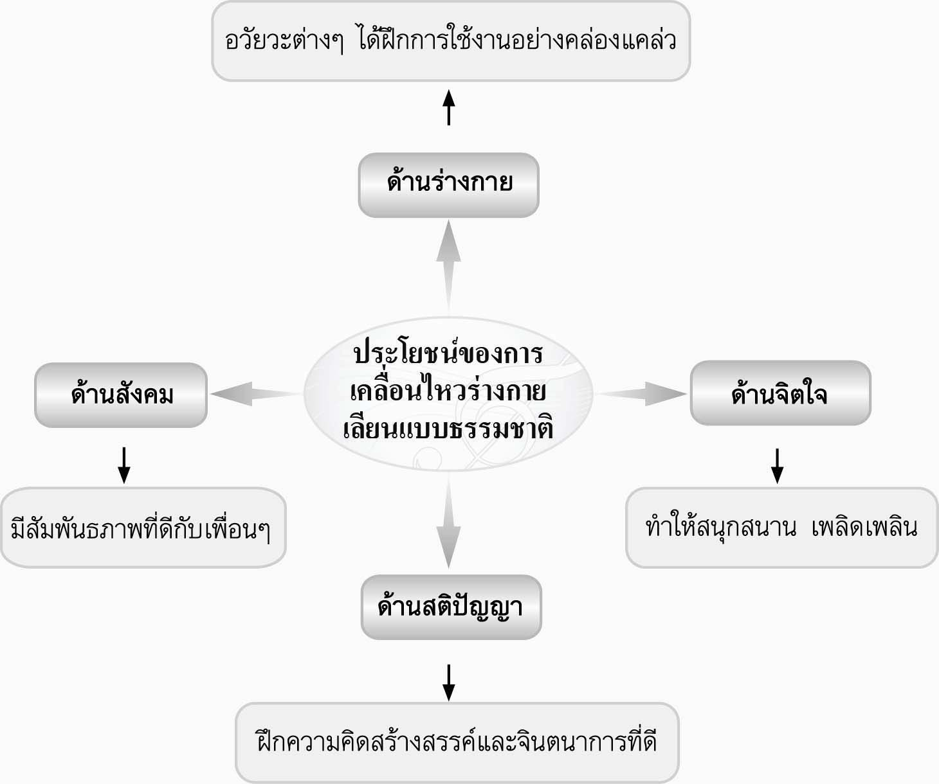

5. ให้นักเรียนและครูร่วมกันสรุปความรู้ดังนี้ การเคลื่อนไหวร่างกายเลียนแบบธรรมชาติ จะช่วยฝึกจินตนาการและการใช้อวัยวะต่างๆ ให้เกิดความคล่องแคล่ว นอกจากนี้ยังทำให้ผู้เลียนแบบและผู้ชม เกิดความรู้สึกสนุกสนานกับการแสดงท่าทางเลียนแบบธรรมชาติได้เป็นอย่างดี

6. ให้นักเรียนร่วมกันแสดงความคิดเห็นโดยครูใช้คำถามท้าทาย ดังนี้
- การเคลื่อนไหวร่างกายเลียนแบบธรรมชาติมีประโยชน์ต่อร่างกายอย่างไร

การจัดบรรยากาศเชิงบวก
- ให้นักเรียนได้แสดงท่าทางเลียนแบบธรรมชาติอย่างมีอิสระ

6. สื่อการเรียนรู้
1. การแสดงบทบาทสมมุติ
2. บัตรคำ
3. เกมแป้งเลียนแบบหรรษา
4. เพลงประกอบการเล่นเกม

7. การวัดและประเมินผลการเรียนรู้
1. วิธีการวัดและประเมินผล
1.1 สังเกตพฤติกรรมของนักเรียนในการเข้าร่วมกิจกรรม
1.2 สังเกตพฤติกรรมของนักเรียนในการเข้าร่วมกิจกรรมกลุ่ม
2. เครื่องมือ
2.1 แบบสังเกตพฤติกรรมการเข้าร่วมกิจกรรม
2.2 แบบสังเกตพฤติกรรมการเข้าร่วมกิจกรรมกลุ่ม
3. เกณฑ์การประเมิน
3.1 การประเมินพฤติกรรมการเข้าร่วมกิจกรรม ผ่านตั้งแต่ 2 รายการถือว่า ผ่าน ผ่าน 1 รายการ ถือว่า ไม่ผ่าน
3.2 การประเมินพฤติกรรมการเข้าร่วมกิจกรรมกลุ่ม
คะแนน 9-10 ระดับ ดีมาก
คะแนน 7-8 ระดับ ดี
คะแนน 5-6 ระดับ พอใช้
คะแนน 0-4 ระดับ ควรปรับปรุง

8. กิจกรรมเสนอแนะ
ให้นักเรียนแสดงละครโดยอาศัยท่าทางการเคลื่อนไหวร่างกายเลียนแบบธรรมชาติเป็นสิ่งดำเนินเรื่อง แล้วให้ผู้ชมคาดเดากับเรื่องราวที่ผู้แสดงได้มีการเคลื่อนไหวร่างกายเลียนแบบธรรมชาติดังกล่าว

9. บันทึกหลังการสอน

ผลการจัดการเรียนการสอน
____________________________________________________________________________________________________________________________________________________________________________________________________________________________________________________________________________________________________________________________________________________________________________________________________________________________________

ปัญหา / อุปสรรค
____________________________________________________________________________________________________________________________________________________________________________________________________________________________________________________________________________________________________________________________________________________________________________________________________________________________________

แนวทางแก้ไข
____________________________________________________________________________________________________________________________________________________________________________________________________________________________________________________________________________________________________________________________________________________________________________________________________________________________________

ลงชื่อ นางสาวแคทธียา เจริญสุข (ผู้บันทึก)
(_______________________)
_____/_____/_____
10. ข้อเสนอแนะของผู้บริหารสถานศึกษา
________________________________________________________________________________________________________________________________________________________________________________________________________________________________________________________________________________________________________________________________________________________________________________________________________________________________________________________________________________________________________________________

ลงชื่อ__________________________ (ผู้บริหารสถานศึกษา)
(__________________________)
_____/_____/____
โรงเรียนสาธิต มหาวิทยาลัยราชภัฏสวนสุนันทา
แผนการจัดการเรียนรู้กลุ่มสาระการเรียนรู้ ศิลปะ ชั้นประถมศึกษาปีที่ 1

หน่วยการเรียนรู้ที่ 2 เรื่อง การเคลื่อนไหวร่างกายเลียนแบบคน
ภาคเรียนที่ 1 ปีการศึกษา 2564 เวลา 1 ชั่วโมง อาจารย์ผู้สอน นางสาวแคทธียา เจริญสุข
------------------------------------------------------------------------------------------------------------------------
- มาตรฐานการเรียนรู้ / ตัวชี้วัด
มาตรฐาน ศ 3.1 เข้าใจและแสดงออกทางนาฏศิลป์อย่างสร้างสรรค์ วิเคราะห์ วิพากษ์วิจารณ์คุณค่านาฏศิลป์ ถ่ายทอดความรู้สึก ความคิดอย่างอิสระ ชื่นชม และประยุกต์ใช้ในชีวิตประจำวัน
ตัวชี้วัด
มฐ.ศ 3.1 ป.1/1 เลียนแบบการเคลื่อนไหว
2. จุดประสงค์การเรียนรู้
1. อธิบายประโยชน์ของการเคลื่อนไหวร่างกายเลียนแบบคน (K)
2. แสดงการเคลื่อนไหวร่างกายเลียนแบบคน (P)
3. ชื่นชมการเคลื่อนไหวร่างกายเลียนแบบคน (A)

3. สาระสำคัญ
การเคลื่อนไหวร่างกายเลียนแบบคนจะช่วยฝึกจินตนาการและการใช้อวัยวะต่างๆ ให้เกิดความคล่องแคล่ว นอกจากนี้ยังทำให้ผู้เลียนแบบและผู้ชมเกิดความรู้สึกสนุกสนานกับการแสดงท่าทางเลียนแบบดังกล่าวได้เป็นอย่างดี

4. สาระการเรียนรู้
ความรู้
การเคลื่อนไหวร่างกายเลียนแบบคน
ทักษะ/กระบวนการ/กระบวนการคิด
การให้เหตุผล การสรุปความรู้ การจัดระบบความคิดเป็นแผนภาพ การปฏิบัติ/การสาธิต การแก้ปัญหา การประยุกต์/การปรับปรุง การประเมินค่า
คุณลักษณะอันพึงประสงค์
ใฝ่เรียนรู้ มุ่งมั่นในการทำงาน
ความเข้าใจที่คงทน
นักเรียนสามารถสรุปได้ว่า การเคลื่อนไหวร่างกายเลียนแบบคนจะช่วยฝึกจินตนาการและการใช้อวัยวะต่างๆ ให้เกิดความคล่องแคล่ว นอกจากนี้ยังทำให้ผู้เลียนแบบและผู้ชมเกิดความรู้สึกสนุกสนานกับการแสดงท่าทางเลียนแบบดังกล่าวได้เป็นอย่างดี
ชิ้นงานหรือภาระงาน(หลักฐาน ร่องรอยแสดงความรู้)
- แผนภาพความคิดประโยชน์ของการเคลื่อนไหวร่างกายเลียนแบบคน

คำถามท้าทาย
- การฝึกการเคลื่อนไหวร่างกายเลียนแบบคนมีประโยชน์ต่อจิตใจอย่างไร

5. การจัดกิจกรรมการเรียนรู้
1. ครูคัดเลือกผู้แทนนักเรียนจำนวน 3 คน ออกมาแสดงการเคลื่อนไหวร่างกายเลียนแบบคนตามหัวข้อที่กำหนดให้ต่อไปนี้
- คนร้องเพลง
- ตำรวจจราจร
- คนแก่
เมื่อผู้แทนนักเรียนแสดงการเคลื่อนไหวร่างกายเลียนแบบคนเสร็จแล้วให้นักเรียนร่วมกันทาย
โดยครูใช้คำถามดังนี้
- ผู้แทนนักเรียนคนที่ 1 แสดงการเคลื่อนไหวร่างกายเลียนแบบอะไร
(ตัวอย่างคำตอบ คนร้องเพลง)
- ผู้แทนนักเรียนคนที่ 2 แสดงการเคลื่อนไหวร่างกายเลียนแบบอะไร
(ตัวอย่างคำตอบ ตำรวจจราจร)
- ผู้แทนนักเรียนคนที่ 3 แสดงการเคลื่อนไหวร่างกายเลียนแบบอะไร (ตัวอย่างคำตอบ คนแก่)
2. ให้นักเรียนร่วมกันศึกษาเกี่ยวกับการเคลื่อนไหวร่างกายเลียนแบบคน แล้วครูใช้คำถามเพื่อให้นักเรียนร่วมกันแสดงความคิดเห็นดังนี้
- การเคลื่อนไหวร่างกายเลียนแบบคนมีกี่ลักษณะ อะไรบ้าง (ตัวอย่างคำตอบ มี 3 ลักษณะ ได้แก่ เลียนแบบกิริยาท่าทาง เลียนแบบคนอาชีพต่างๆ และเลียนแบบคนวัยต่างๆ)
- การเคลื่อนไหวร่างกายเลียนแบบกิริยาท่าทางของคนมีอะไรบ้าง
(ตัวอย่างคำตอบ เดิน นั่ง ดีดเปียโน เตะฟุตบอล ร้องเพลง ขับรถ)
- การเคลื่อนไหวร่างกายเลียนแบบคนอาชีพต่างๆ มีอะไรบ้าง
(ตัวอย่างคำตอบ ทหาร พยาบาล ตำรวจจราจร คุณครู ชาวนา)
- การเคลื่อนไหวร่างกายเลียนแบบคนวัยต่างๆ ได้แก่วัยใดบ้าง
(ตัวอย่างคำตอบ วัยเด็ก วัยรุ่น วัยชรา)
3. ให้นักเรียนแบ่งกลุ่มออกเป็น 5 กลุ่ม กลุ่มละเท่าๆ กันแล้วให้นักเรียนเล่นเกมบัตรคำแสนกล โดยมีขั้นตอนการเล่นดังนี้
- ครูแจกบัตรคำต่อไปนี้ให้นักเรียนแต่ละกลุ่ม กลุ่มละ 1 ชุด
ร้องเพลง ตำรวจจราจร คนแก่

คนเตะฟุตบอล ชาวนา เด็กทารก

ว่ายน้ำ ครู วัยรุ่น

รับประทานอาหาร คนขับรถ ทำอาหาร

- ให้แต่ละกลุ่มร่วมกันฝึกการเคลื่อนไหวร่างกายเลียนแบบคนตามลักษณะที่กำหนดให้ในบัตรคำ โดยใช้วิธีการเพื่อนสอนเพื่อน เมื่อเจอปัญหาก็ร่วมกันแก้ไขจนทุกคนสามารถทำได้ถูกต้อง
- ให้แต่ละกลุ่มแสดงบทบาทสมมุติเคลื่อนไหวร่างกายเลียนแบบคนตามบัตรคำกลุ่มละ 1 บัตรคำไม่ซ้ำกันทีละบัตรคำ และสลับกันทีละกลุ่ม โดยกลุ่มอื่นเป็นคนทายกลุ่มใดยกมือก่อนได้ตอบก่อน โดยชูบัตรคำที่เป็นคำตอบขึ้นและแสดงการเคลื่อนไหวร่างกายเลียนแบบคนท่านั้นเหมือนกันทั้งกลุ่ม
- ถ้ากลุ่มแรกที่ตอบนั้นตอบได้ถูกต้องจะได้ 2 คะแนน แต่ถ้าตอบผิด กลุ่มอื่นที่ยังไม่ตอบจะมีสิทธิ์ตอบ แต่ได้ 1 คะแนน
- เมื่อเล่นจนครบ 12 คำแล้ว กลุ่มใดได้คะแนนมากที่สุด เป็นฝ่ายชนะและต้องแสดงการเคลื่อนไหวเลียนแบบคนในลักษณะต่างๆ ทั้ง 12 ลักษณะให้เพื่อนกลุ่มอื่นดูพร้อมทั้งประเมินการแสดงการเคลื่อนไหวร่างกายเลียนแบบคนดังกล่าวว่าเหมือนหรือไม่ ถ้าไม่เหมือนให้ร่วมกันแสดงความคิดเห็นเพื่อหาแนวทางแก้ไขปัญหาต่างๆ ให้ดีขึ้น
4. ให้นักเรียนแต่ละคนเลือกอาชีพมา 1 อาชีพ แล้วฝึกซ้อมการเคลื่อนไหวร่างกายเลียนแบบอาชีพดังกล่าวจนสามารถทำได้เหมือน จากนั้นครูให้นักเรียนออกมาแสดงให้เพื่อนดู พร้อมทั้งบอกเหตุผลว่า เพราะเหตุใดจึงเลือกที่จะแสดงการเคลื่อนไหวร่างกายเลียนแบบคนอาชีพดังกล่าว
5. ครูและนักเรียนร่วมกันสนทนาเกี่ยวกับประโยชน์ของการเคลื่อนไหวร่างกายเลียนแบบคน โดยครูใช้คำถามดังนี้
- การเคลื่อนไหวร่างกายเลียนแบบคนมีประโยชน์อย่างไร (ตัวอย่างคำตอบ เป็นการฝึกความคิดสร้างสรรค์ ฝึกการจินตนาการที่ดี ฝึกใช้อวัยวะต่างๆ ให้คล่องแคล่ว เกิดความสนุกสนานเพลิดเพลิน เป็นการสร้างสรรค์สัมพันธภาพที่ดีกับเพื่อนๆ)
จากนั้นครูนำคำตอบที่ได้มาเขียนสรุปลงในแผนภาพความคิดบนกระดาน ดังตัวอย่างต่อไปนี้
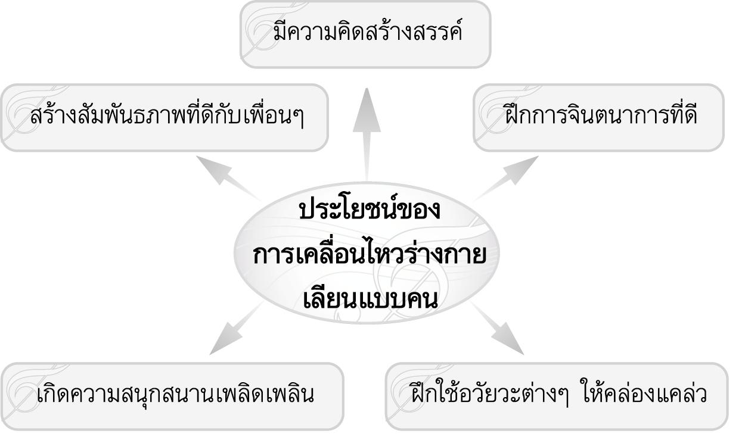

6. ให้นักเรียนและครูร่วมกันสรุปความรู้ดังนี้ การเคลื่อนไหวร่างกายเลียนแบบคนจะช่วยฝึกจินตนาการและการใช้อวัยวะต่างๆให้เกิดความคล่องแคล่ว นอกจากนี้ยังทำให้ผู้เลียนแบบและผู้ชมเกิดความรู้สึกสนุกสนานกับการแสดงท่าทางเลียนแบบดังกล่าวได้เป็นอย่างดี
7. ให้นักเรียนร่วมกันแสดงความคิดเห็นโดยครูใช้คำถามท้าทายดังนี้
- การฝึกการเคลื่อนไหวร่างกายเลียนแบบคนมีประโยชน์ต่อจิตใจอย่างไร
การจัดบรรยากาศเชิงบวก
- ให้นักเรียนเคลื่อนไหวร่างกายเลียนแบบคนตามจินตนาการของตนเอง

6. สื่อการเรียนรู้
1. การแสดงบทบาทสมมุติ
2. บัตรคำ
3. เกมบัตรคำแสนกล

7. การวัดและประเมินผลการเรียนรู้
1. วิธีการวัดและประเมินผล
1.1 สังเกตพฤติกรรมของนักเรียนในการเข้าร่วมกิจกรรม
1.2 สังเกตพฤติกรรมของนักเรียนในการเข้าร่วมกิจกรรมกลุ่ม
2. เครื่องมือ
2.1 แบบสังเกตพฤติกรรมการเข้าร่วมกิจกรรม
2.2 แบบสังเกตพฤติกรรมการเข้าร่วมกิจกรรมกลุ่ม
3. เกณฑ์การประเมิน
3.1 การประเมินพฤติกรรมการเข้าร่วมกิจกรรม ผ่านตั้งแต่ 2 รายการถือว่า ผ่าน ผ่าน 1 รายการ
ถือว่า ไม่ผ่าน
3.2 การประเมินพฤติกรรมการเข้าร่วมกิจกรรมกลุ่ม
คะแนน 9-10 ระดับ ดีมาก
คะแนน 7-8 ระดับ ดี
คะแนน 5-6 ระดับ พอใช้
คะแนน 0-4 ระดับ ควรปรับปรุง

8. กิจกรรมเสนอแนะ
ให้นักเรียนร่วมกันแสดงละครใบ้โดยอาศัยการเคลื่อนไหวร่างกายเลียนแบบคนเป็นสิ่งดำเนินเรื่อง โดยไม่มีการบรรยายเป็นคำพูด
การประเมินผลตามสภาพจริง (Rubrics)
ให้ผู้สอนพิจารณาจากเกณฑ์การประเมินผลตามสภาพจริง (Rubrics) เรื่อง เลียนแบบการเคลื่อนไหว

ตัวชี้วัด เลียนแบบการเคลื่อนไหว (มฐ.ศ 3.1 ป.1/1)

เกณฑ์การประเมิน | ระดับคะแนน
 | 4  (10 คะแนน) | 3  (9 คะแนน) | 2  (7-8 คะแนน) | 1  (5-6 คะแนน)
เลียนแบบการเคลื่อนไหว | เลียนแบบการเคลื่อนไหวได้สัมพันธ์กับหัวข้อที่กำหนดและแตกต่างจากที่ครูยกตัวอย่าง มีการเชื่อมโยงให้เห็นถึงความสัมพันธ์กับตนเองและผู้อื่น | เลียนแบบการเคลื่อนไหวได้สัมพันธ์กับหัวข้อที่กำหนดและแตกต่างจากที่ครูยกตัวอย่างแต่เชื่อมโยงให้เห็นเฉพาะตนเอง | เลียนแบบการเคลื่อนไหวได้สัมพันธ์กับหัวข้อที่กำหนดตามที่ครูยกตัวอย่างแต่มีการดัดแปลงให้แตกต่าง | เลียนแบบการเคลื่อนไหวได้สัมพันธ์กับหัวข้อที่กำหนดตามที่ครูยกตัวอย่าง

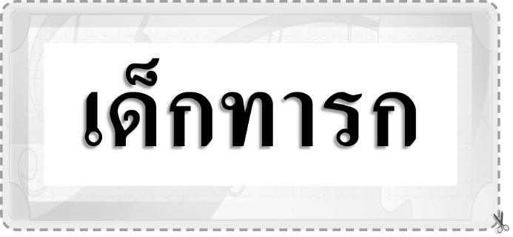
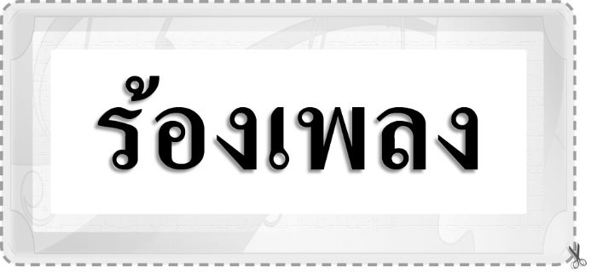
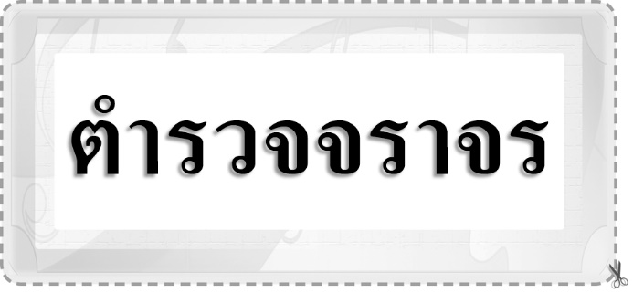
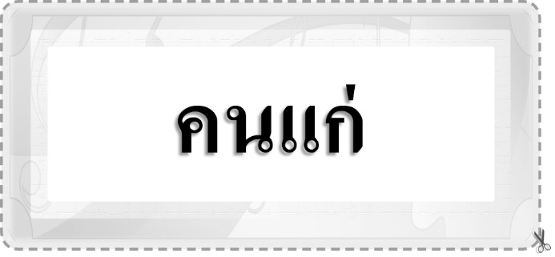
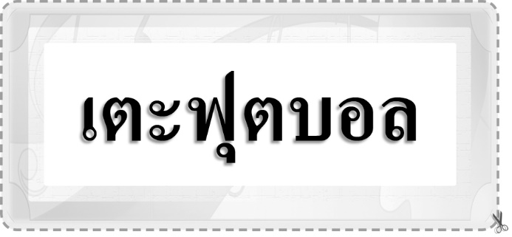
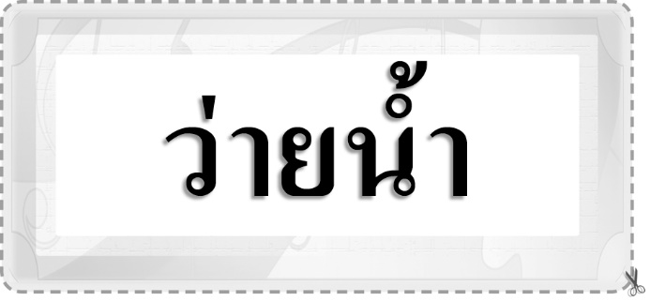
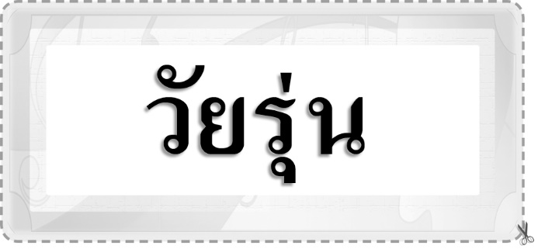
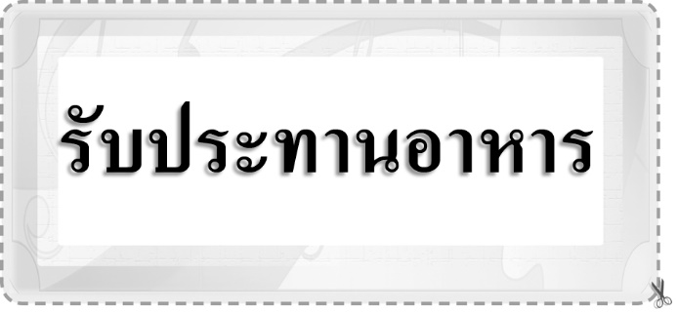
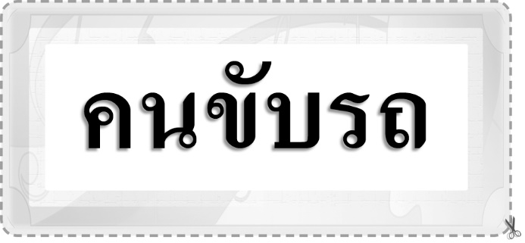
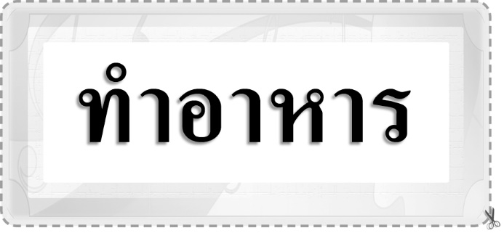

9. บันทึกหลังการสอน

ผลการจัดการเรียนการสอน
____________________________________________________________________________________________________________________________________________________________________________________________________________________________________________________________________________________________________________________________________________________________________________________________________________________________________

ปัญหา / อุปสรรค
____________________________________________________________________________________________________________________________________________________________________________________________________________________________________________________________________________________________________________________________________________________________________________________________________________________________________

แนวทางแก้ไข
____________________________________________________________________________________________________________________________________________________________________________________________________________________________________________________________________________________________________________________________________________________________________________________________________________________________________

ลงชื่อ นางสาวแคทธียา เจริญสุข (ผู้บันทึก)
(_______________________)
_____/_____/_____
10. ข้อเสนอแนะของผู้บริหารสถานศึกษา
________________________________________________________________________________________________________________________________________________________________________________________________________________________________________________________________________________________________________________________________________________________________________________________________________________________________________________________________________________________________________________________

ลงชื่อ__________________________ (ผู้บริหารสถานศึกษา)
(__________________________)
_____/_____/____
โรงเรียนสาธิต มหาวิทยาลัยราชภัฏสวนสุนันทา
แผนการจัดการเรียนรู้กลุ่มสาระการเรียนรู้ ศิลปะ ชั้นประถมศึกษาปีที่ 1

หน่วยการเรียนรู้ที่ 2 เรื่อง การเคลื่อนไหวร่างกายเลียนแบบสัตว์
ภาคเรียนที่ 1 ปีการศึกษา 2564 เวลา 1 ชั่วโมง อาจารย์ผู้สอน นางสาวแคทธียา เจริญสุข
------------------------------------------------------------------------------------------------------------------------
- มาตรฐานการเรียนรู้ / ตัวชี้วัด
มาตรฐาน ศ 3.1 เข้าใจและแสดงออกทางนาฏศิลป์อย่างสร้างสรรค์ วิเคราะห์ วิพากษ์วิจารณ์คุณค่านาฏศิลป์ ถ่ายทอดความรู้สึก ความคิดอย่างอิสระ ชื่นชม และประยุกต์ใช้ในชีวิตประจำวัน
ตัวชี้วัด
มฐ.ศ 3.1 ป.1/1 เลียนแบบการเคลื่อนไหว
2. จุดประสงค์การเรียนรู้
1. อธิบายประโยชน์ของการเคลื่อนไหวร่างกายเลียนแบบสัตว์ (K)
2. แสดงการเคลื่อนไหวร่างกายเลียนแบบสัตว์ (P)
3. ชื่นชมการเคลื่อนไหวร่างกายเลียนแบบสัตว์ (A)

3. สาระสำคัญ
การเคลื่อนไหวร่างกายเลียนแบบสัตว์จะช่วยฝึกจินตนาการและการใช้อวัยวะต่างๆ ให้เกิดความคล่องแคล่วขึ้น นอกจากนี้ยังช่วยทำให้มนุษย์เข้าใจธรรมชาติของสัตว์มากขึ้น

4. สาระการเรียนรู้
ความรู้
การเคลื่อนไหวร่างกายเลียนแบบสัตว์
ทักษะ/กระบวนการ/กระบวนการคิด
การให้เหตุผล การสรุปความรู้ การจัดระบบความคิดเป็นแผนภาพ การปฏิบัติ/การสาธิต การแก้ปัญหา การประยุกต์/การปรับปรุง การประเมินค่า
คุณลักษณะอันพึงประสงค์
ใฝ่เรียนรู้ มุ่งมั่นในการทำงาน
ความเข้าใจที่คงทน
นักเรียนสามารถสรุปได้ว่า การเคลื่อนไหวร่างกายเลียนแบบสัตว์จะช่วยฝึกจินตนาการและการใช้อวัยวะต่างๆ ให้เกิดความคล่องแคล่วขึ้น นอกจากนี้ยังช่วยทำให้มนุษย์เข้าใจธรรมชาติของสัตว์มากขึ้น
ชิ้นงานหรือภาระงาน(หลักฐาน ร่องรอยแสดงความรู้)
- แผนภาพความคิดประโยชน์ของการเคลื่อนไหวร่างกายเลียนแบบสัตว์
คำถามท้าทาย
- การเคลื่อนไหวร่างกายเลียนแบบสัตว์ชนิดใดที่ทำให้นักเรียนมีการเคลื่อนไหวอวัยวะมากที่สุด

5. การจัดกิจกรรมการเรียนรู้
1. ครูคัดเลือกผู้แทนนักเรียนจำนวน 6 คน ออกมาแสดงบทบาทสมมุติตามบัตรภาพที่ครูแจกให้
ดังตัวอย่างต่อไปนี้

ภาพนกบิน ภาพสุนัขวิ่ง ภาพงูเลื้อย

ภาพจิงโจ้กระโดด ภาพเต่าคลาน ภาพปลาว่ายน้ำ

ให้ผู้แทนนักเรียนแสดงบทบาทสมมุติตามภาพดังกล่าวทีละคนแล้วให้นักเรียนที่เหลือร่วมกันทายว่าผู้แทนนักเรียนคนดังกล่าวกำลังเคลื่อนไหวร่างกายเลียนแบบอะไร
2. ครูและนักเรียนร่วมกันสนทนาเกี่ยวกับการเคลื่อนไหวร่างกายเลียนแบบสัตว์โดยครูใช้คำถามดังนี้
- นอกจากสัตว์ที่ผู้แทนนักเรียนแสดงการเคลื่อนไหวร่างกายเลียนแบบแล้วยังมีสัตว์ชนิดอื่นอีกหรือไม่ อย่างไร (ตัวอย่างคำตอบ มี เช่น แมววิ่ง กระต่ายกระโดด กุ้งว่ายน้ำ ผีเสื้อบิน)
- นักเรียนอยากเคลื่อนไหวร่างกายเลียนแบบสัตว์ชนิดใด (ตัวอย่างคำตอบ กระต่าย)
3. ให้นักเรียนแบ่งกลุ่มออกเป็น 5 กลุ่มๆ ละเท่าๆ กัน แล้วให้นักเรียนเล่นเกมฉันคือใคร โดยมีวิธีการและขั้นตอนการเล่นเกมดังนี้
- ให้นักเรียนแต่ละกลุ่มคิดชื่อสัตว์และท่าทางการเคลื่อนไหวของสัตว์ชนิดนั้นๆ จำนวน 5 ชื่อ พร้อมทั้งฝึกท่าทางการเลียนแบบสัตว์ให้ได้ทุกคน
- ให้แต่ละกลุ่มออกมาแสดงการเคลื่อนไหวร่างกายเลียนแบบสัตว์ให้เพื่อนกลุ่มอื่นๆ ทาย ถ้ากลุ่มใดตอบก่อนและทายถูกจะได้ข้อละ 2 คะแนน แต่ถ้าทายผิด กลุ่มอื่นจะมีสิทธิ์ตอบในข้อนี้แต่จะได้คะแนนเพียง 1 คะแนน
- ดำเนินการเล่นเกมไปเรื่อยๆ จนครบทั้ง 5 กลุ่ม กลุ่มใดได้คะแนนมากที่สุด กลุ่มนั้นชนะ
จากนั้นให้นักเรียนเลือกผู้แทนนักเรียนจำนวน 5 คน ที่สามารถแสดงการเคลื่อนไหวร่างกายเลียนแบบสัตว์ได้เหมือนมาแสดงให้เพื่อนๆ ดูอีกครั้งที่หน้าชั้นเรียน พร้อมทั้งบอกวิธีการฝึก การแสดงท่าทางการเลียนแบบสัตว์ให้เหมือนให้เพื่อนๆ ฟัง เพื่อให้เพื่อนๆ ได้นำไปประยุกต์และปรับปรุงการเคลื่อนไหวร่างกายเลียนแบบสัตว์ของตนเองให้ดีขึ้น
4. ครูและนักเรียนร่วมกันสนทนาเกี่ยวกับประโยชน์ของการเคลื่อนไหวร่างกายเลียนแบบสัตว์ โดยครูใช้คำถามดังนี้
- การเคลื่อนไหวร่างกายเลียนแบบสัตว์มีประโยชน์ต่อตนเองอย่างไร (ตัวอย่างคำตอบ ใช้อวัยวะต่างๆ ได้คล่องแคล่ว ฝึกการจินตนาการ ฝึกความคิดสร้างสรรค์ มีความสนุกสนาน มีสัมพันธภาพที่ดีกับเพื่อนๆ)
- นักเรียนสามารถนำการเคลื่อนไหวร่างกายเลียนแบบสัตว์ไปใช้ในการดำเนินชีวิตได้อย่างไร (ตัวอย่างคำตอบ ใช้เป็นการเล่น ทำให้ผ่อนคลาย และเป็นการออกกำลังกายที่ดี ทำให้สุขภาพแข็งแรง)
จากนั้นครูนำข้อมูลที่ได้เกี่ยวกับประโยชน์ของการเคลื่อนไหวร่างกายเพื่อเลียนแบบสัตว์มาเขียนสรุปลงในแผนภาพบนกระดานดังตัวอย่างต่อไปนี้

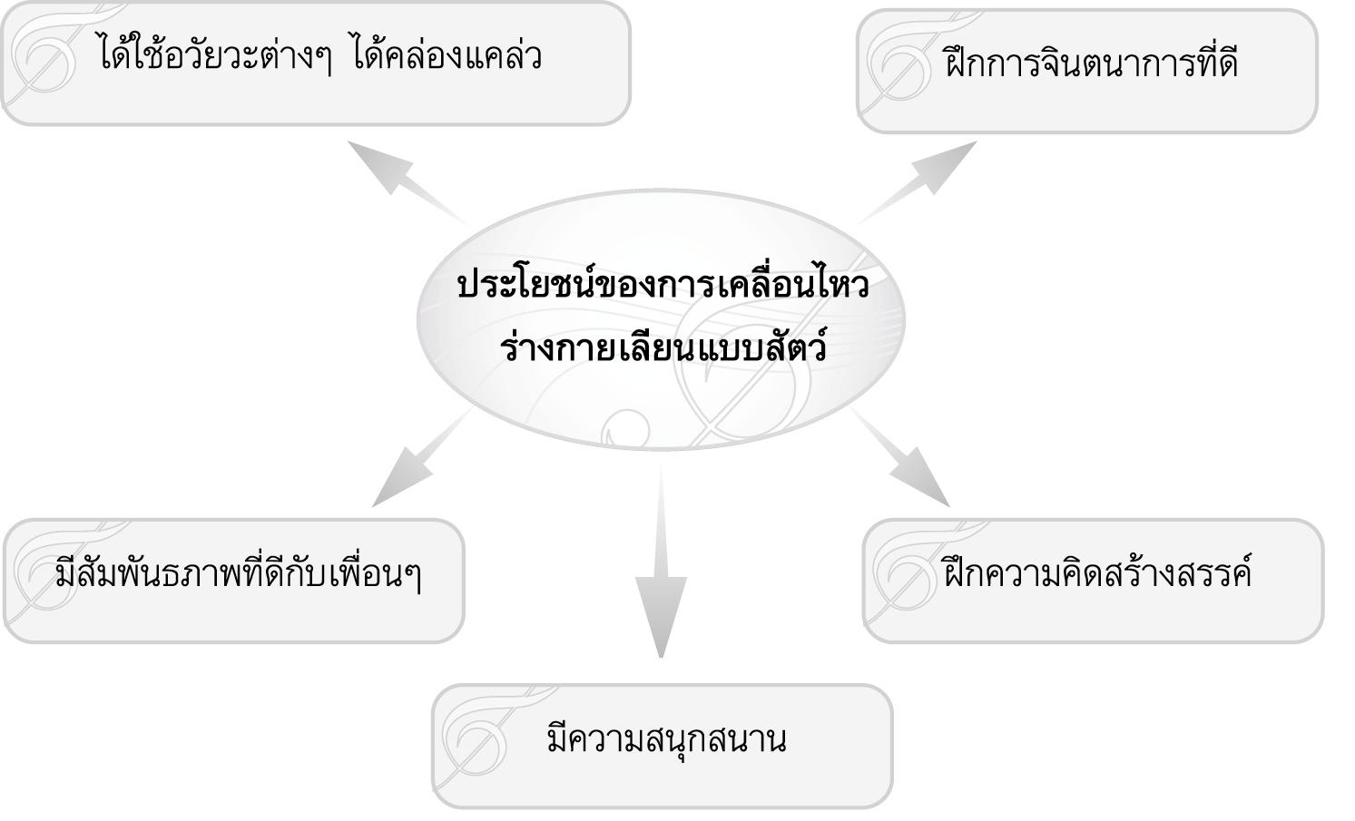

5. ให้นักเรียนและครูร่วมกันสรุปความรู้ดังนี้ การเคลื่อนไหวร่างกายเลียนแบบสัตว์จะช่วยฝึกจินตนาการและการใช้อวัยวะต่างๆ ให้เกิดความคล่องแคล่วขึ้น นอกจากนี้ยังช่วยทำให้มนุษย์เข้าใจธรรมชาติของสัตว์มากขึ้น
6. ให้นักเรียนร่วมกันแสดงความคิดเห็น โดยครูใช้คำถามท้าทาย ดังนี้
- การเคลื่อนไหวร่างกายเลียนแบบสัตว์ชนิดใดที่ทำให้นักเรียนมีการเคลื่อนไหวอวัยวะมากที่สุด
การจัดบรรยากาศเชิงบวก
- ให้นักเรียนเคลื่อนไหวร่างกายเลียนแบบสัตว์อย่างอิสระ
6. สื่อการเรียนรู้
1. การแสดงบทบาทสมมุติ
2. บัตรภาพ
3. เกมฉันคือใคร

7. การวัดและประเมินผลการเรียนรู้
1. วิธีการวัดและประเมินผล
1.1 สังเกตพฤติกรรมของนักเรียนในการเข้าร่วมกิจกรรม
1.2 สังเกตพฤติกรรมของนักเรียนในการเข้าร่วมกิจกรรมกลุ่ม
2. เครื่องมือ
2.1 แบบสังเกตพฤติกรรมการเข้าร่วมกิจกรรม
2.2 แบบสังเกตพฤติกรรมการเข้าร่วมกิจกรรมกลุ่ม
3. เกณฑ์การประเมิน
3.1 การประเมินพฤติกรรมการเข้าร่วมกิจกรรม ผ่านตั้งแต่ 2 รายการถือว่า ผ่าน ผ่าน 1 รายการ
ถือว่า ไม่ผ่าน
  - การประเมินพฤติกรรมการเข้าร่วมกิจกรรมกลุ่ม

คะแนน 9-10 ระดับ ดีมาก
คะแนน 7-8 ระดับ ดี
คะแนน 5-6 ระดับ พอใช้
คะแนน 0-4 ระดับ ควรปรับปรุง

8. กิจกรรมเสนอแนะ
ให้นักเรียนวาดภาพสัตว์และกิริยาของสัตว์ที่ต้องการเคลื่อนไหวร่างกายเพื่อเลียนแบบลงในกระดาษA4 พร้อมระบายสีให้สวยงาม และระบุว่าเพราะอะไรจึงต้องการเคลื่อนไหวร่างกายเพื่อเลียนแบบสัตว์ตามภาพดังกล่าว จากนั้นครูคัดเลือกผู้แทนนักเรียนที่สามารถทำผลงานได้ดีจำนวน 10 คน มานำเสนอผลงานของตนเองพร้อมแสดงการเคลื่อนไหวร่างกายตามภาพให้ครูและเพื่อนๆ ดู แล้วนำผลงานดังกล่าวไปจัดป้ายนิเทศ

9. บันทึกหลังการสอน

ผลการจัดการเรียนการสอน
____________________________________________________________________________________________________________________________________________________________________________________________________________________________________________________________________________________________________________________________________________________________________________________________________________________________________

ปัญหา / อุปสรรค
____________________________________________________________________________________________________________________________________________________________________________________________________________________________________________________________________________________________________________________________________________________________________________________________________________________________________

แนวทางแก้ไข
____________________________________________________________________________________________________________________________________________________________________________________________________________________________________________________________________________________________________________________________________________________________________________________________________________________________________

ลงชื่อ นางสาวแคทธียา เจริญสุข (ผู้บันทึก)
(_______________________)
_____/_____/_____
10. ข้อเสนอแนะของผู้บริหารสถานศึกษา
________________________________________________________________________________________________________________________________________________________________________________________________________________________________________________________________________________________________________________________________________________________________________________________________________________________________________________________________________________________________________________________

ลงชื่อ__________________________ (ผู้บริหารสถานศึกษา)
(__________________________)
_____/_____/____

โรงเรียนสาธิต มหาวิทยาลัยราชภัฏสวนสุนันทา
แผนการจัดการเรียนรู้กลุ่มสาระการเรียนรู้ ศิลปะ ชั้นประถมศึกษาปีที่ 1

หน่วยการเรียนรู้ที่ 2 เรื่อง การเคลื่อนไหวร่างกายเลียนแบบสิ่งของ
ภาคเรียนที่ 1 ปีการศึกษา 2564 เวลา 1 ชั่วโมง อาจารย์ผู้สอน นางสาวแคทธียา เจริญสุข
------------------------------------------------------------------------------------------------------------------------
- มาตรฐานการเรียนรู้ / ตัวชี้วัด
มาตรฐาน ศ 3.1 เข้าใจและแสดงออกทางนาฏศิลป์อย่างสร้างสรรค์ วิเคราะห์ วิพากษ์วิจารณ์คุณค่านาฏศิลป์ ถ่ายทอดความรู้สึก ความคิดอย่างอิสระ ชื่นชม และประยุกต์ใช้ในชีวิตประจำวัน
ตัวชี้วัด
มฐ.ศ 3.1 ป.1/1 เลียนแบบการเคลื่อนไหว
2. จุดประสงค์การเรียนรู้
1. อธิบายประโยชน์ของการเคลื่อนไหวร่างกายเลียนแบบสิ่งของ (K)
2. แสดงการเคลื่อนไหวร่างกายเลียนแบบสิ่งของ (P)
3. ชื่นชมการเคลื่อนไหวร่างกายเลียนแบบสิ่งของ (A)

3. สาระสำคัญ
การเคลื่อนไหวร่างกายเลียนแบบสิ่งของจะช่วยฝึกจินตนาการ และการใช้อวัยวะต่างๆ ให้เกิดความคล่องแคล่ว นอกจากนี้ยังทำให้ผู้เลียนแบบและผู้ชมเกิดความรู้สึกสนุกสนานกับการแสดงท่าทางเลียนแบบดังกล่าวได้เป็นอย่างดี

4. สาระการเรียนรู้
ความรู้
การเคลื่อนไหวร่างกายเลียนแบบสิ่งของ
ทักษะ/กระบวนการ/กระบวนการคิด
การให้เหตุผล การสรุปความรู้ การจัดระบบความคิดเป็นแผนภาพ การปฏิบัติ/การสาธิต การแก้ปัญหา การประยุกต์/การปรับปรุง การประเมินค่า
คุณลักษณะอันพึงประสงค์
ใฝ่เรียนรู้ มุ่งมั่นในการทำงาน
ความเข้าใจที่คงทน
นักเรียนสามารถสรุปได้ว่า การเคลื่อนไหวร่างกายเลียนแบบสิ่งของจะช่วยฝึกจินตนาการและการใช้อวัยวะต่างๆ ให้เกิดความคล่องแคล่ว นอกจากนี้ยังทำให้ผู้เลียนแบบและผู้ชมเกิดความรู้สึกสนุกสนานกับการแสดงท่าทางเลียนแบบดังกล่าวได้เป็นอย่างดี
ชิ้นงานหรือภาระงาน(หลักฐาน ร่องรอยแสดงความรู้)
- แผนภาพความคิดประโยชน์ของการเคลื่อนไหวร่างกายเลียนแบบสิ่งของ

คำถามท้าทาย
- การเคลื่อนไหวร่างกายเลียนแบบสิ่งของเป็นประจำจะเกิดผลดีต่อร่างกายอย่างไร

5. การจัดกิจกรรมการเรียนรู้
1. ครูนำภาพเด็กผู้ชายกำลังเคลื่อนไหวร่างกายเลียนแบบเก้าอี้มาให้นักเรียนดู แล้วใช้คำถามเพื่อให้นักเรียนร่วมกันสนทนาเกี่ยวกับภาพดังกล่าวดังนี้
- เด็กผู้ชายในภาพกำลังทำอะไร (ตัวอย่างคำตอบ กำลังเลียนแบบเก้าอี้)
- นักเรียนเคยทำเหมือนเด็กในภาพหรือไม่ อย่างไร (ตัวอย่างคำตอบ เคย โดยเคยเลียนแบบเป็นเก้าอี้ให้เพื่อนนั่ง)
- นักเรียนรู้สึกอย่างไรเมื่อเลียนแบบเก้าอี้ได้ (ตัวอย่างคำตอบ ภูมิใจ)
- นักเรียนเคยเคลื่อนไหวร่างกายเพื่อเลียนแบบสิ่งของอื่นหรือไม่ อย่างไร (ตัวอย่างคำตอบ เคย โดยเคยเลียนแบบเป็นสะพาน)
2. ครูคัดเลือกผู้แทนนักเรียนจำนวน 4 คน มาแสดงการเคลื่อนไหวร่างกายเพื่อเลียนแบบเก้าอี้ 2 คน และสะพาน 2 คน ให้ครูและเพื่อนๆ ดู แล้วครูใช้คำถามเพื่อให้นักเรียนร่วมกันสนทนาดังนี้
- ระหว่างผู้แทนนักเรียน 2 คน ที่เคลื่อนไหวร่างกายเลียนแบบเก้าอี้คนใดทำได้เหมือนที่สุด (ตัวอย่างคำตอบ คนที่ 1)
- ผู้แทนนักเรียนที่เคลื่อนไหวร่างกายเลียนแบบเก้าอี้ไม่เหมือนควรปรับปรุงอย่างไร (ตัวอย่างคำตอบ ควรย่อเข่าลงอีกนิดเพื่อให้เหมือนเก้าอี้มากขึ้น)
- ระหว่างผู้แทนนักเรียน 2 คน ที่เคลื่อนไหวร่างกายเลียนแบบสะพานคนใดทำได้เหมือนที่สุด (ตัวอย่างคำตอบ คนที่ 2)
- ผู้แทนนักเรียนที่เคลื่อนไหวร่างกายเลียนแบบสะพานไม่เหมือนควรปรับปรุงอย่างไร (ตัวอย่างคำตอบ ควรทำหลังให้โก่งกว่านี้เพื่อให้เหมือนสะพานมากขึ้น)
จากนั้นครูให้นักเรียนฝึกการเคลื่อนไหวร่างกายเลียนแบบเก้าอี้และสะพานจนทุกคนสามารถทำได้
3. ให้นักเรียนร่วมกันสนทนาชื่อสิ่งของที่ต้องการเคลื่อนไหวร่างกายเพื่อเลียนแบบมา 5 ชื่อ แล้วแบ่งกลุ่มออกเป็นกลุ่มๆ ละ 5 คน ไปร่วมกันฝึกปฏิบัติจนทุกคนในกลุ่มสามารถทำได้ถูกต้องพร้อมเพรียงกัน แล้วให้แต่ละกลุ่มออกมาแสดงการเคลื่อนไหวร่างกายเพื่อเลียนแบบสิ่งของดังกล่าวให้เพื่อนและครูดูพร้อมตรวจสอบความเหมือน หากพบข้อผิดพลาดให้เสนอแนวทางแก้ไขเพื่อให้กลุ่มนั้นๆ นำไปปรับปรุงการเคลื่อนไหวร่างกายเพื่อเลียนแบบสิ่งของของตนเองทีละกลุ่ม จนครบทุกกลุ่ม
4. ครูและนักเรียนร่วมกันสนทนาเกี่ยวกับประโยชน์ของการเคลื่อนไหวร่างกายเพื่อเลียนแบบสิ่งของโดยครูใช้คำถามดังนี้
- การเคลื่อนไหวร่างกายเพื่อเลียนแบบสิ่งของมีประโยชน์ต่อตนเองอย่างไร (ตัวอย่างคำตอบ เป็นการฝึกจินตนาการและความคิดสร้างสรรค์ที่ดี ฝึกการใช้อวัยวะต่างๆ ให้คล่องแคล่ว มีความสนุกสนาน และมีสัมพันธภาพที่ดีต่อเพื่อนๆ)
จากนั้นครูนำข้อมูลที่ได้มาเขียนสรุปลงในแผนภาพบนกระดานดังตัวอย่างต่อไปนี้

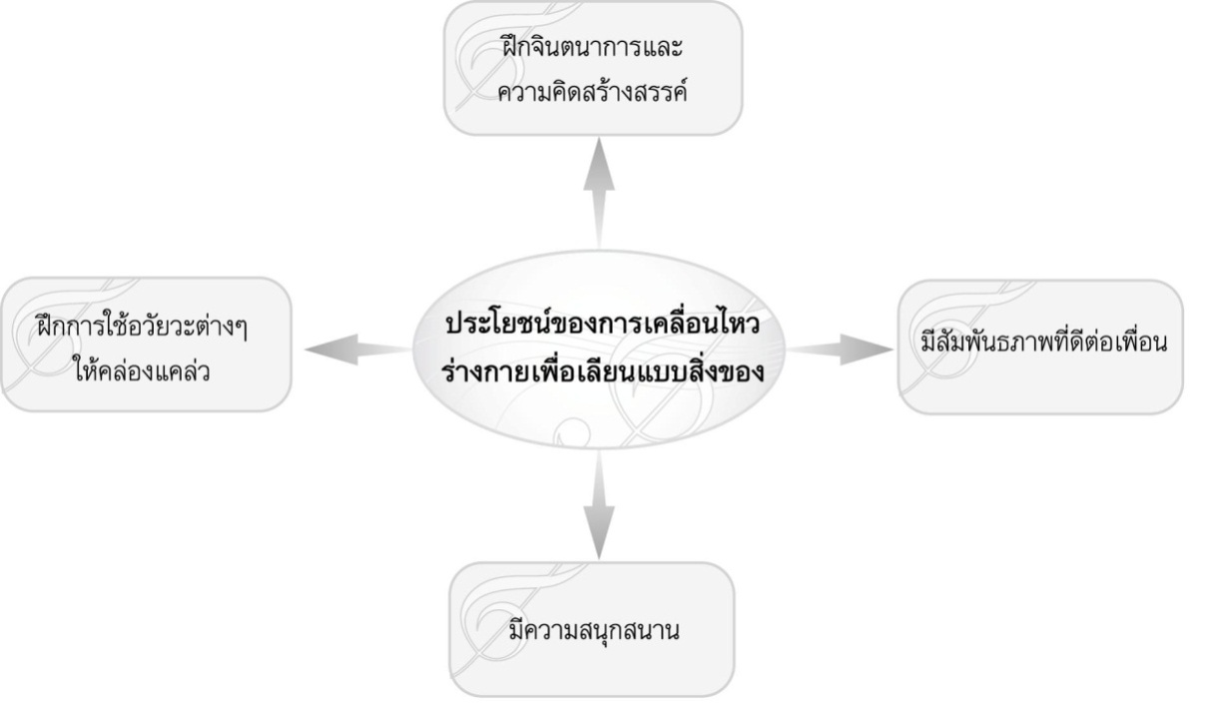

5. ให้นักเรียนและครูร่วมกันสรุปความรู้ดังนี้ การเคลื่อนไหวร่างกายเลียนแบบสิ่งของจะช่วยฝึกจินตนาการและการใช้อวัยวะต่างๆ ให้เกิดความคล่องแคล่ว นอกจากนี้ยังทำให้ผู้เลียนแบบและผู้ชมเกิดความรู้สึกสนุกสนานกับการแสดงท่าทางเลียนแบบดังกล่าวได้เป็นอย่างดี
6. ให้นักเรียนร่วมกันแสดงความคิดเห็น โดยครูใช้คำถามท้าทาย ดังนี้
- การเคลื่อนไหวร่างกายเลียนแบบสิ่งของเป็นประจำจะเกิดผลดีต่อร่างกายอย่างไร
การจัดบรรยากาศเชิงบวก
- ให้นักเรียนมีอิสระในการเคลื่อนไหวร่างกายเลียนแบบสิ่งของ
6. สื่อการเรียนรู้
1. ภาพการเคลื่อนไหวร่างกายเลียนแบบเก้าอี้
2. การแสดงบทบาทสมมุติ

7. การวัดและประเมินผลการเรียนรู้
1. วิธีการวัดและประเมินผล
1.1 สังเกตพฤติกรรมของนักเรียนในการเข้าร่วมกิจกรรม
1.2 สังเกตพฤติกรรมของนักเรียนในการเข้าร่วมกิจกรรมกลุ่ม
2. เครื่องมือ
2.1 แบบสังเกตพฤติกรรมการเข้าร่วมกิจกรรม
2.2 แบบสังเกตพฤติกรรมการเข้าร่วมกิจกรรมกลุ่ม
3. เกณฑ์การประเมิน
3.1 การประเมินพฤติกรรมการเข้าร่วมกิจกรรม ผ่านตั้งแต่ 2 รายการถือว่า ผ่าน ผ่าน 1 รายการ
ถือว่า ไม่ผ่าน

3.2 การประเมินพฤติกรรมการเข้าร่วมกิจกรรมกลุ่ม
คะแนน 9-10 ระดับ ดีมาก
คะแนน 7-8 ระดับ ดี
คะแนน 5-6 ระดับ พอใช้
คะแนน 0-4 ระดับ ควรปรับปรุง
9. บันทึกหลังการสอน

ผลการจัดการเรียนการสอน
________________________________________________________________________________________________________________________________________________________________________________________________________________________________________________________________________________________________________________________________________________

ปัญหา / อุปสรรค
________________________________________________________________________________________________________________________________________________________________________________________________________________________________________________________________________________________________________________________________________________
แนวทางแก้ไข
________________________________________________________________________________________________________________________________________________________________________________________________________________________________________________________________________________________________________________________________________________

ลงชื่อ นางสาวแคทธียา เจริญสุข (ผู้บันทึก)
(_______________________)
_____/_____/_____
10. ข้อเสนอแนะของผู้บริหารสถานศึกษา
________________________________________________________________________________________________________________________________________________________________________________________________________________________________________________________________________________________________________________________________________________

ลงชื่อ__________________________ (ผู้บริหารสถานศึกษา)
(__________________________)
_____/_____/____
โรงเรียนสาธิต มหาวิทยาลัยราชภัฏสวนสุนันทา
แผนการจัดการเรียนรู้กลุ่มสาระการเรียนรู้ ศิลปะ ชั้นประถมศึกษาปีที่ 1

หน่วยการเรียนรู้ที่ 3 เรื่อง การแสดงท่าทางประกอบเพลงที่เกี่ยวกับธรรมชาติและสัตว์
ภาคเรียนที่ 1 ปีการศึกษา 2564 เวลา 1 ชั่วโมง อาจารย์ผู้สอน นางสาวแคทธียา เจริญสุข
------------------------------------------------------------------------------------------------------------------------
- มาตรฐานการเรียนรู้ / ตัวชี้วัด
มาตรฐาน ศ 3.1 เข้าใจและแสดงออกทางนาฏศิลป์อย่างสร้างสรรค์ วิเคราะห์ วิพากษ์วิจารณ์คุณค่านาฏศิลป์ ถ่ายทอดความรู้สึก ความคิดอย่างอิสระ ชื่นชม และประยุกต์ใช้ในชีวิตประจำวัน
ตัวชี้วัด
มฐ.ศ 3.1 ป.1/1 เลียนแบบการเคลื่อนไหว
2. จุดประสงค์การเรียนรู้
1. อธิบายประโยชน์ของการแสดงประกอบเพลงที่เกี่ยวกับธรรมชาติและสัตว์ (K)
2. แสดงท่าทางประกอบเพลงที่เกี่ยวกับธรรมชาติและสัตว์ (P)
3. ชื่นชมการแสดงประกอบเพลงที่เกี่ยวกับธรรมชาติและสัตว์ (A)

3. สาระสำคัญ
การเคลื่อนไหวร่างกายประกอบเพลงจะช่วยฝึกจินตนาการและความคิดสร้างสรรค์ นอกจากนี้ยังทำให้มีพัฒนาการทางด้านอารมณ์ที่ดี มีการเคลื่อนไหวอวัยวะต่างๆ ได้อย่างคล่องแคล่ว

4. สาระการเรียนรู้
ความรู้
การแสดงท่าทางประกอบเพลงที่เกี่ยวกับธรรมชาติและสัตว์
ทักษะ/กระบวนการ/กระบวนการคิด
การให้เหตุผล การสรุปความรู้ การจัดระบบความคิดเป็นแผนภาพ การปฏิบัติ/การสาธิต การแก้ปัญหา การประยุกต์/การปรับปรุง การประเมินค่า
คุณลักษณะอันพึงประสงค์
ใฝ่เรียนรู้ มุ่งมั่นในการทำงาน มีวินัย
ความเข้าใจที่คงทน
นักเรียนสามารถสรุปได้ว่า การเคลื่อนไหวร่างกายประกอบเพลงจะช่วยฝึกจินตนาการและความคิดสร้างสรรค์ นอกจากนี้ยังทำให้มีพัฒนาการทางด้านอารมณ์ที่ดี มีการเคลื่อนไหวอวัยวะต่างๆ ได้อย่างคล่องแคล่ว
ชิ้นงานหรือภาระงาน(หลักฐาน ร่องรอยแสดงความรู้)
-แผนภาพความคิดประโยชน์ของการแสดงท่าทางประกอบเพลงที่เกี่ยวกับธรรมชาติและสัตว์

คำถามท้าทาย
- นักเรียนอยากแสดงท่าทางประกอบเพลงใดมากที่สุด เพราะอะไร
5. การจัดกิจกรรมการเรียนรู้
1. ครูนำบัตรภาพช้างมาให้นักเรียนดูแล้วใช้คำถามเพื่อให้นักเรียนร่วมกันสนทนาดังนี้
- ภาพที่นักเรียนดูคือภาพอะไร (ภาพช้าง)
- นักเรียนเคยเห็นช้างหรือไม่ อย่างไร (ตัวอย่างคำตอบ เคยเห็น โดยเคยเห็นในโทรทัศน์)
- นักเรียนแสดงท่าทางเลียนแบบช้างได้หรือไม่ (ได้/ไม่ได้)
จากนั้นให้นักเรียนทุกคนเคลื่อนไหวร่างกายเลียนแบบช้างอย่างอิสระ โดยมีครูคอยดูแลและแนะนำอย่างใกล้ชิด
2. ครูนำแถบประโยคต่อไปนี้มาติดไว้บนกระดานแล้วใช้คำถามเพื่อให้นักเรียนร่วมกันสนทนาดังนี้
การแสดงประกอบเพลงที่เกี่ยวกับธรรมชาติและสัตว์

- นักเรียนเคยแสดงประกอบเพลงที่เกี่ยวกับธรรมชาติและสัตว์หรือไม่ อย่างไร (ตัวอย่างคำตอบ เคย โดยเคยแสดงประกอบเพลงมด)
- นักเรียนรู้สึกอย่างไรเมื่อได้แสดงท่าทางประกอบเพลง (ตัวอย่างคำตอบ สนุกสนาน)
- นักเรียนรู้จักเพลงที่เกี่ยวกับธรรมชาติและสัตว์เพลงใดบ้าง (ตัวอย่างคำตอบ เพลงมด เพลง แมงมุมลาย เพลงช้าง เพลงเป็ดอาบน้ำ เพลงผีเสื้อ)
จากนั้นครูอธิบายเกี่ยวกับการแสดงประกอบเพลงที่เกี่ยวกับธรรมชาติและสัตว์ให้นักเรียนฟังเพิ่มเติม
- ครูนำแผนภูมิเพลงช้างมาติดไว้บนกระดานดังตัวอย่างต่อไปนี้
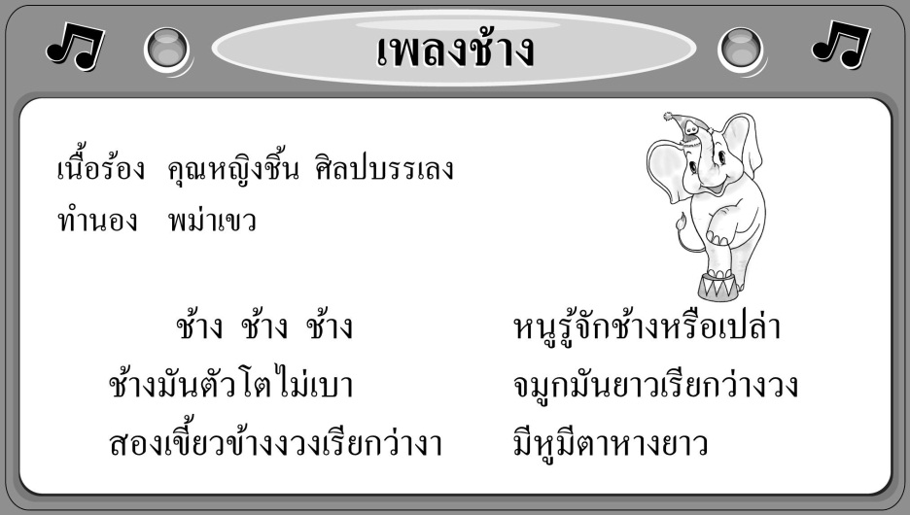

จากนั้นครูให้นักเรียนฝึกร้องและแสดงท่าทางประกอบเพลงตามขั้นตอนต่อไปนี้
- ครูพานักเรียนอ่านเนื้อร้องเพลงช้างทีละท่อนจนจบเพลง และนักเรียนอ่านได้ถูกต้อง
- ครูพานักเรียนร้องเพลงช้างทีละท่อน จนนักเรียนร้องได้ถูกต้องพร้อมเพรียงกัน
- ครูสาธิตการแสดงท่าทางประกอบเพลงช้างให้นักเรียนดู และทำตามจำนวน 3 รอบ
- ให้นักเรียนแบ่งกลุ่มออกเป็น 5 กลุ่มๆ ละเท่าๆ กัน เพื่อร่วมกันฝึกการแสดงประกอบเพลงช้างแบบเพื่อนสอนเพื่อน โดยมีครูคอยดูแลและแนะนำอย่างใกล้ชิดจนทุกคนสามารถทำได้ถูกต้องสวยงาม พร้อมเพรียงกัน

- ให้นักเรียนแต่ละกลุ่มออกมาทำการแสดงประกอบเพลงช้างให้เพื่อนกลุ่มอื่นๆ และครูดู ถ้าเพื่อนทำได้ดีให้แต่ละกลุ่มร่วมกันแสดงความรู้สึกชื่นชม หากพบข้อบกพร่องให้ช่วยกันเสนอแนวทางแก้ไขปัญหาเพื่อให้กลุ่มดังกล่าวนำไปปรับปรุงแก้ไขการแสดงของตนให้ดีขึ้นในโอกาสต่อไปทีละกลุ่มจนครบทุกกลุ่ม

จากนั้นให้นักเรียนร่วมกันแสดงความรู้สึกต่อการแสดงประกอบเพลงช้าง โดยครูใช้คำถาม ดังนี้
- นักเรียนรู้สึกอย่างไรเมื่อได้แสดงประกอบเพลงช้าง (ตัวอย่างคำตอบ สนุกสนานเพลิดเพลิน)
- นักเรียนต้องการแสดงประกอบเพลงอีกหรือไม่ เพราะเหตุใด (ตัวอย่างคำตอบ ต้องการ เพราะชอบ และเมื่อได้แสดงแล้วรู้สึกสนุกสนาน)
4. ครูและนักเรียนร่วมกันสนทนาเกี่ยวกับการแสดงประกอบเพลงที่เกี่ยวกับธรรมชาติและสัตว์
- การแสดงประกอบเพลงที่เกี่ยวกับธรรมชาติและสัตว์มีประโยชน์อย่างไร (ตัวอย่างคำตอบ ฝึกจินตนาการและความคิดสร้างสรรค์ เคลื่อนไหวอวัยวะต่างๆ ได้คล่องแคล่ว เข้าใจในธรรมชาติและสัตว์มากขึ้น สนุกสนานเพลิดเพลิน)
จากนั้นครูนำข้อมูลที่ได้ไปมาเขียนสรุปลงในแผนภาพความคิดบนกระดานดังตัวอย่างต่อไปนี้
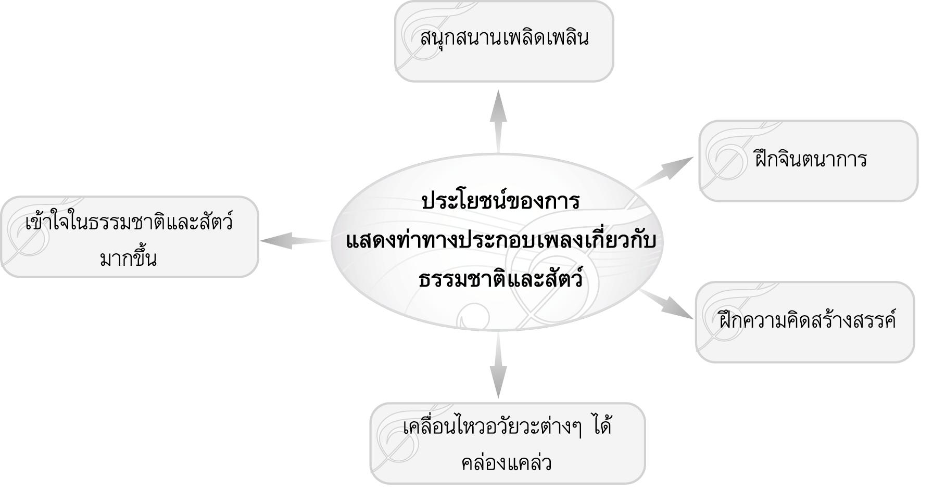

5. ให้นักเรียนแบ่งกลุ่มออกเป็น 4 กลุ่ม แล้วให้แต่ละกลุ่มส่งผู้แทนกลุ่มออกมาจับสลากเพื่อเลือกเพลงต่อไปนี้ไปร่วมกันคิดท่าทางประกอบเพลงและฝึกซ้อมจนสามารถทำได้ดี ถูกต้อง พร้อมเพรียงกันในชั่วโมงต่อไป
- เพลงมด
- เพลงแมงมุมลาย
- เพลงเป็ดอาบน้ำ
- เพลงผีเสื้อ
6. ให้นักเรียนและครูร่วมกันสรุปความรู้ดังนี้ การเคลื่อนไหวร่างกายประกอบเพลงจะช่วยฝึกจินตนาการและความคิดสร้างสรรค์ นอกจากนี้ยังทำให้มีพัฒนาการทางด้านอารมณ์ที่ดี มีการเคลื่อนไหวอวัยวะต่างๆ ได้อย่างคล่องแคล่ว

7. ให้นักเรียนร่วมกันแสดงความคิดเห็น โดยครูใช้คำถามท้าทาย ดังนี้
- นักเรียนอยากแสดงท่าทางประกอบเพลงใดมากที่สุด เพราะอะไร

การจัดบรรยากาศเชิงบวก
- ให้อิสระกับนักเรียนในการแสดงท่าทางประกอบเพลงที่เกี่ยวข้องกับธรรมชาติและสัตว์
6. สื่อการเรียนรู้
1. บัตรภาพช้าง
2. แถบประโยค
3. แผนภูมิเพลงช้าง
4. สลาก

7. การวัดและประเมินผลการเรียนรู้
1. วิธีการวัดและประเมินผล
1.1 สังเกตพฤติกรรมของนักเรียนในการเข้าร่วมกิจกรรม
1.2 สังเกตพฤติกรรมของนักเรียนในการเข้าร่วมกิจกรรมกลุ่ม
2. เครื่องมือ
2.1 แบบสังเกตพฤติกรรมการเข้าร่วมกิจกรรม
2.2 แบบสังเกตพฤติกรรมการเข้าร่วมกิจกรรมกลุ่ม
3. เกณฑ์การประเมิน
3.1 การประเมินพฤติกรรมการเข้าร่วมกิจกรรม ผ่านตั้งแต่ 2 รายการถือว่า ผ่าน ผ่าน 1 รายการ
ถือว่า ไม่ผ่าน
3.2 การประเมินพฤติกรรมการเข้าร่วมกิจกรรมกลุ่ม
คะแนน 9-10 ระดับ ดีมาก
คะแนน 7-8 ระดับ ดี
คะแนน 5-6 ระดับ พอใช้
คะแนน 0-4 ระดับ ควรปรับปรุง
กิจกรรมเสนอแนะ
ให้นักเรียนวาดภาพเกี่ยวกับเพลงช้าง และระบายสีให้สวยงาม แล้วนำผลงานที่ทำได้ดีจำนวน 10 ชิ้นไปจัดป้ายนิเทศหน้าชั้นเรียน

ความรู้เพิ่มเติมสำหรับครู

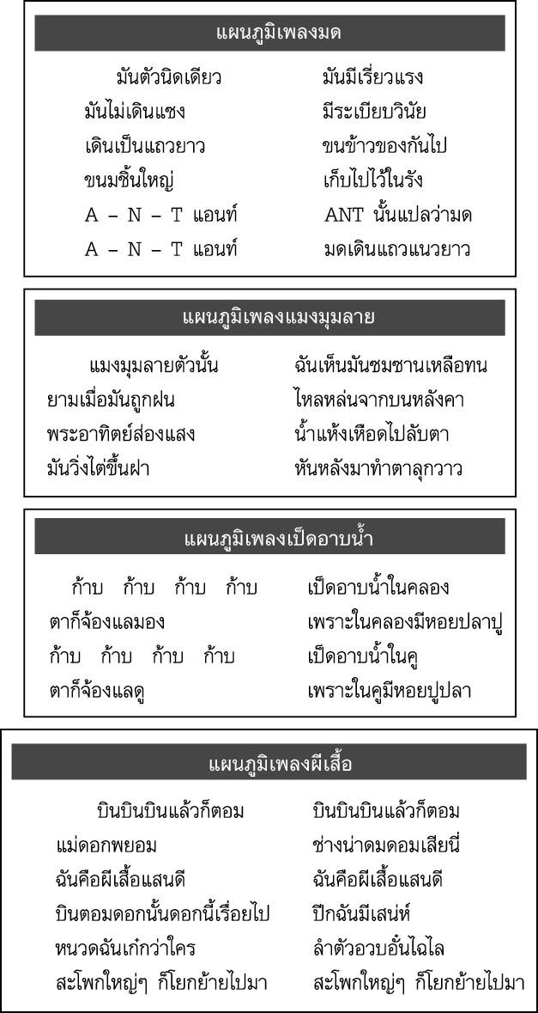

9. บันทึกหลังการสอน

ผลการจัดการเรียนการสอน
________________________________________________________________________________________________________________________________________________________________________________________________________________________________________________________________________________________________________________________________________________

ปัญหา / อุปสรรค
________________________________________________________________________________________________________________________________________________________________________________________________________________________________________________________________________________________________________________________________________________
แนวทางแก้ไข
________________________________________________________________________________________________________________________________________________________________________________________________________________________________________________________________________________________________________________________________________________

ลงชื่อ นางสาวแคทธียา เจริญสุข (ผู้บันทึก)
(_______________________)
_____/_____/_____
10. ข้อเสนอแนะของผู้บริหารสถานศึกษา
________________________________________________________________________________________________________________________________________________________________________________________________________________________________________________________________________________________________________________________________________________

ลงชื่อ__________________________ (ผู้บริหารสถานศึกษา)
(__________________________)
_____/_____/____

โรงเรียนสาธิต มหาวิทยาลัยราชภัฏสวนสุนันทา
แผนการจัดการเรียนรู้กลุ่มสาระการเรียนรู้ ศิลปะ ชั้นประถมศึกษาปีที่ 1

หน่วยการเรียนรู้ที่ 3 เรื่อง การแสดงท่าทางประกอบเพลงที่เกี่ยวกับธรรมชาติและสัตว์ 2
ภาคเรียนที่ 1 ปีการศึกษา 2564 เวลา 1 ชั่วโมง อาจารย์ผู้สอน นางสาวแคทธียา เจริญสุข
------------------------------------------------------------------------------------------------------------------------
- มาตรฐานการเรียนรู้ / ตัวชี้วัด
มาตรฐาน ศ 3.1 เข้าใจและแสดงออกทางนาฏศิลป์อย่างสร้างสรรค์ วิเคราะห์ วิพากษ์วิจารณ์คุณค่านาฏศิลป์ ถ่ายทอดความรู้สึก ความคิดอย่างอิสระ ชื่นชม และประยุกต์ใช้ในชีวิตประจำวัน
ตัวชี้วัด
มฐ.ศ 3.1 ป.1/1 เลียนแบบการเคลื่อนไหว
2. จุดประสงค์การเรียนรู้
1. อธิบายประโยชน์ของการแสดงประกอบเพลงที่เกี่ยวกับธรรมชาติและสัตว์ (K)
2. แสดงท่าทางประกอบเพลงที่เกี่ยวกับธรรมชาติและสัตว์ (P)
3. ชื่นชมการแสดงประกอบเพลงที่เกี่ยวกับธรรมชาติและสัตว์ (A)

3. สาระสำคัญ
การเคลื่อนไหวร่างกายประกอบเพลงจะช่วยฝึกจินตนาการและความคิดสร้างสรรค์ นอกจากนี้ยังทำให้มีพัฒนาการทางด้านอารมณ์ที่ดี มีการเคลื่อนไหวอวัยวะต่างๆ ได้อย่างคล่องแคล่ว

4. สาระการเรียนรู้
ความรู้
การแสดงท่าทางประกอบเพลงที่เกี่ยวกับธรรมชาติและสัตว์
ทักษะ/กระบวนการ/กระบวนการคิด
การให้เหตุผล การสรุปความรู้ การจัดระบบความคิดเป็นแผนภาพ การปฏิบัติ/การสาธิต การแก้ปัญหา การประยุกต์/การปรับปรุง การประเมินค่า
คุณลักษณะอันพึงประสงค์
ใฝ่เรียนรู้ มุ่งมั่นในการทำงาน มีวินัย
ความเข้าใจที่คงทน
นักเรียนสามารถสรุปได้ว่า การเคลื่อนไหวร่างกายประกอบเพลงจะช่วยฝึกจินตนาการและความคิดสร้างสรรค์ นอกจากนี้ยังทำให้มีพัฒนาการทางด้านอารมณ์ที่ดี มีการเคลื่อนไหวอวัยวะต่างๆ ได้อย่างคล่องแคล่ว
ชิ้นงานหรือภาระงาน(หลักฐาน ร่องรอยแสดงความรู้)
- แบบบันทึกผลการแสดงท่าทางประกอบเพลงที่เกี่ยวกับธรรมชาติและสัตว์

คำถามท้าทาย
- การเคลื่อนไหวร่างกายประกอบเพลงมีผลต่อความคิดสร้างสรรค์อย่างไร
5. การจัดกิจกรรมการเรียนรู้
1. ให้นักเรียนร่วมกันร้องเพลงช้างพร้อมทั้งแสดงท่าทางประกอบเพลงจำนวน 2 รอบ แล้วครูใช้คำถามเพื่อให้นักเรียนร่วมกันสนทนาดังนี้
- เพลงที่นักเรียนแสดงท่าทางประกอบคือเพลงอะไร (ตัวอย่างคำตอบ เพลงช้าง)
- นักเรียนรู้สึกอย่างไรเมื่อได้แสดงท่าทางประกอบเพลง
(ตัวอย่างคำตอบ ชอบและสนุกสนานเพลิดเพลิน)
- นักเรียนคิดว่าตนเองแสดงท่าทางประกอบเพลงช้างได้ดีแล้วหรือไม่ อย่างไร
(ตัวอย่างคำตอบ ดีแล้ว โดยทำได้ถูกต้องและพร้อมเพรียงกันกับเพื่อนๆ)
2. ครูและนักเรียนร่วมกันสนทนาเกี่ยวกับการเตรียมตัวในการแสดงประกอบเพลงที่ครูมอบหมายให้แต่ละกลุ่มในชั่วโมงที่แล้วโดยครูใช้คำถามดังนี้
- กลุ่มของนักเรียนมีปัญหาในการฝึกซ้อมหรือไม่ อย่างไร
(ตัวอย่างคำตอบ มี โดยไม่สามารถแสดงท่าทางประกอบเพลงได้พร้อมเพรียงกัน)
- กลุ่มของนักเรียนมีแนวทางในการแก้ปัญหา อย่างไร
(ตัวอย่างคำตอบ ฝึกปฏิบัติหลายๆ รอบจนสามารถทำได้ถูกต้องและพร้อมเพรียงกัน)
- กลุ่มของนักเรียนมีความพร้อมในการแสดงประกอบเพลงหรือไม่ (ตัวอย่างคำตอบ พร้อม)
แล้วครูให้เวลานักเรียนแต่ละกลุ่มเตรียมตัวก่อนการแสดงประกอบเพลงกลุ่มละ 5 นาที จากนั้นให้ แต่ละกลุ่มส่งผู้แทนกลุ่มออกมาจับสลากเพื่อเลือกลำดับในการแสดงและทำการแสดงตามลำดับดังกล่าวทีละกลุ่ม เมื่อจบการแสดงของแต่ละกลุ่มให้เพื่อนกลุ่มอื่นร่วมกันแสดงความรู้สึกชื่นชมต่อการแสดงดังกล่าว และเมื่อพบข้อบกพร่องให้ร่วมกันเสนอแนะแนวทางการแก้ไข เพื่อให้กลุ่มดังกล่าวนำไปพัฒนาปรับปรุงให้ดีขึ้น
3. ให้นักเรียนแต่ละกลุ่มบันทึกผลการแสดงประกอบเพลงที่เกี่ยวข้องกับธรรมชาติและสัตว์ลงใน
แบบบันทึกต่อไปนี้
แบบบันทึกผลการแสดงท่าทางประกอบเพลง____________

1. ความรู้สึกที่มีต่อการแสดงของกลุ่ม________________________
2. ปัญหาที่พบขณะทำการแสดง___________________________
3. แนวทางการแก้ไขปัญหาที่พบ___________________________
4. วิธีการพัฒนาการแสดงประกอบเพลงที่เกี่ยวข้องกับธรรมชาติและสัตว์
______________________________________________
_______________________________________________

จากนั้นครูให้คำแนะนำกับนักเรียนแต่ละกลุ่มเพิ่มเติมเพื่อให้นักเรียนได้นำไปใช้เป็นแนวทางในการพัฒนาการแสดงของตนเองให้ดีขึ้นในโอกาสต่อไป

4. ให้นักเรียนและครูร่วมกันสรุปความรู้ดังนี้ การเคลื่อนไหวร่างกายประกอบเพลงจะช่วยฝึกจินตนาการและความคิดสร้างสรรค์ นอกจากนี้ยังทำให้มีพัฒนาการทางด้านอารมณ์ที่ดี มีการเคลื่อนไหวอวัยวะต่างๆ ได้อย่างคล่องแคล่ว
5. ให้นักเรียนร่วมกันแสดงความคิดเห็น โดยครูใช้คำถามท้าทาย ดังนี้
- การเคลื่อนไหวร่างกายประกอบเพลงมีผลต่อความคิดสร้างสรรค์อย่างไร
การจัดบรรยากาศเชิงบวก
- ให้นักเรียนมีอิสระในการแสดงประกอบเพลง
6. สื่อการเรียนรู้
1. การแสดงประกอบเพลงช้าง
2. สลาก
3. แบบบันทึกผลการแสดงประกอบเพลงที่เกี่ยวข้องกับธรรมชาติและสัตว์

7. การวัดและประเมินผลการเรียนรู้
1. วิธีการวัดและประเมินผล
1.1 สังเกตพฤติกรรมของนักเรียนในการเข้าร่วมกิจกรรม
1.2 สังเกตพฤติกรรมของนักเรียนในการเข้าร่วมกิจกรรมกลุ่ม
2. เครื่องมือ
2.1 แบบสังเกตพฤติกรรมการเข้าร่วมกิจกรรม
2.2 แบบสังเกตพฤติกรรมการเข้าร่วมกิจกรรมกลุ่ม
3. เกณฑ์การประเมิน
3.1 การประเมินพฤติกรรมการเข้าร่วมกิจกรรม ผ่านตั้งแต่ 2 รายการถือว่า ผ่าน ผ่าน 1 รายการ
ถือว่า ไม่ผ่าน
3.2 การประเมินพฤติกรรมการเข้าร่วมกิจกรรมกลุ่ม
คะแนน 9-10 ระดับ ดีมาก
คะแนน 7-8 ระดับ ดี
คะแนน 5-6 ระดับ พอใช้
คะแนน 0-4 ระดับ ควรปรับปรุง

กิจกรรมเสนอแนะ
ให้นักเรียนวาดภาพเกี่ยวกับเพลงช้าง และระบายสีให้สวยงาม แล้วนำผลงานที่ทำได้ดีจำนวน 10 ชิ้น ไปจัดป้ายนิเทศหน้าชั้นเรียน

9. บันทึกหลังการสอน

ผลการจัดการเรียนการสอน
________________________________________________________________________________________________________________________________________________________________________________________________________________________________________________________________________________________________________________________________________________

ปัญหา / อุปสรรค
________________________________________________________________________________________________________________________________________________________________________________________________________________________________________________________________________________________________________________________________________________
แนวทางแก้ไข
________________________________________________________________________________________________________________________________________________________________________________________________________________________________________________________________________________________________________________________________________________

ลงชื่อ นางสาวแคทธียา เจริญสุข (ผู้บันทึก)
(_______________________)
_____/_____/_____
10. ข้อเสนอแนะของผู้บริหารสถานศึกษา
________________________________________________________________________________________________________________________________________________________________________________________________________________________________________________________________________________________________________________________________________________

ลงชื่อ__________________________ (ผู้บริหารสถานศึกษา)
(__________________________)
_____/_____/____

